TRƯỜNG ĐẠI HỌC LẠC HỒNG
KHOA CÔNG NGHỆ THÔNG TIN
GIÁO TRÌNH
NHẬP MÔN LẬP TRÌNH
Mã học phần: 111155
Tư duy giải quyết vấn đề với Python
Dành cho sinh viên năm thứ nhất ngành Công nghệ Thông tin

Biên soạn: ThS. Nguyễn Minh Phúc
Bản thảo - Lưu hành nội bộ
Đồng Nai, 2026

MỤC LỤC
Nhấn chuột phải vào đây và chọn Update Field để tạo mục lục.

Lời nói đầu
Giáo trình Nhập môn lập trình – Tư duy giải quyết vấn đề với Python được biên soạn cho học phần Nhập môn lập trình (mã 111155, 3 tín chỉ: 1 lý thuyết, 2 thực hành) của Khoa Công nghệ Thông tin, Trường Đại học Lạc Hồng. Người học là sinh viên năm thứ nhất ngành Công nghệ Thông tin, học kỳ 1. Giáo trình không đòi hỏi kiến thức lập trình trước; người học chỉ cần biết sử dụng máy tính ở mức cơ bản: cài phần mềm, quản lý thư mục, gõ văn bản.
Mục tiêu của giáo trình không phải là liệt kê hết các tính năng của Python. Giáo trình rèn cho người học một thói quen: phân tích bài toán trước khi viết mã. Với mỗi bài toán, người học xác định dữ liệu vào, cách xử lý và kết quả ra (bảng Input – Process – Output), mô tả thuật toán bằng lưu đồ, rồi mới hiện thực bằng Python và kiểm thử với nhiều bộ dữ liệu, kể cả dữ liệu sai và giá trị biên. Python được chọn vì cú pháp gọn, gần với ngôn ngữ tự nhiên, để người học tập trung vào tư duy thay vì vật lộn với cú pháp.
Giáo trình cũng hướng dẫn cách học lập trình khi trợ lý AI (ChatGPT, Claude, Gemini…) đã trở nên phổ biến. Người học dùng AI như một trợ giảng: hỏi để hiểu một câu lệnh, nhờ giải thích một thông báo lỗi, xin gợi ý hướng làm. Người học không dùng AI để viết hộ chương trình rồi nộp. Mọi dòng mã nộp phải do người học tự gõ, chạy thử và giải thích được.
Nội dung kỹ thuật được đối chiếu với tài liệu chính thức của Python (The Python Tutorial, The Python Language Reference, PEP 8) và các công cụ dùng trong học phần. Các ví dụ được viết và chạy thử trên Python 3.10 trở lên.
Căn cứ biên soạn: đề cương học phần Nhập môn lập trình (111155); Thông tư số 62/2026/TT-BGDĐT của Bộ Giáo dục và Đào tạo quy định việc biên soạn, thẩm định, phê duyệt và sử dụng giáo trình.

Cách trích dẫn giáo trình
N. M. Phúc, Giáo trình Nhập môn lập trình – Tư duy giải quyết vấn đề với Python, Bản thảo lưu hành nội bộ. Đồng Nai, Việt Nam: Khoa Công nghệ Thông tin, Trường Đại học Lạc Hồng, 2026.
Khi trích dẫn một quy định của ngôn ngữ (cú pháp, hàm có sẵn, thứ tự ưu tiên toán tử), nên dẫn tài liệu chính thức ghi ở cuối chương tương ứng, vì tài liệu gốc được cập nhật theo từng phiên bản Python.

Cách tổ chức giáo trình
Giáo trình gồm 10 chương, đi theo trình tự các buổi học của học phần. Hai buổi đánh giá (kiểm tra giữa kỳ và báo cáo đồ án cuối kỳ) không có chương riêng; quy định đánh giá nằm trong đề cương học phần.
Chương | Nội dung chính | Buổi học
1. Chương trình, Python và tư duy Input – Process – Output | Cài đặt môi trường, bảng IPO, biến, kiểu dữ liệu, nhập xuất, học cùng AI | 01
2. Toán tử và biểu thức | Toán tử số học, so sánh, logic; thứ tự ưu tiên; làm tròn và sai số số thực | 02
3. Cấu trúc rẽ nhánh và lưu đồ thuật toán | Lưu đồ, if – elif – else, giá trị biên, rẽ nhánh lồng | 03
4. Vòng lặp for, chuỗi và list | for, range(), mẫu tích lũy, chuỗi, list | 04
5. Vòng lặp while và chương trình có menu | while, lặp nhập đến khi hợp lệ, break, continue, menu | 05
6. Lỗi, ngoại lệ và gỡ lỗi | Ba loại lỗi, Traceback, try – except, debugger | 06
7. Hàm và module | def, tham số, return, phân rã, module | 08
8. Tổ chức mã nguồn và chuẩn PEP 8 | Phạm vi biến, PEP 8, Ruff, docstring, refactor | 09
9. Phân tích và thiết kế một dự án nhỏ theo nhóm | Phạm vi đề tài, IPO, sơ đồ phân rã, lưu đồ, phân công | 10
10. Hoàn thiện, kiểm thử, quản lý mã nguồn và trình bày sản phẩm | Kiểm thử tích hợp, GitHub, README, trình bày | 11

Mỗi chương gồm:
• Mục tiêu chương: những gì người học làm được sau khi học xong.
• Nội dung lý thuyết: giải thích khái niệm và lý do, kèm ví dụ đã chạy thử. Mỗi ví dụ có đầu vào và kết quả mong đợi để người học tự đối chiếu.
• Tóm tắt, câu hỏi ôn tập và bài tập: dùng để tự kiểm tra trước buổi học sau.
• Bài tập hướng dẫn theo dự án Student Dashboard: từng bước hoàn thiện một chương trình quản lý hồ sơ và điểm của sinh viên, mỗi chương thêm một chức năng.
• Tài liệu tham khảo: theo chuẩn IEEE, đánh số lại từ [1] trong mỗi chương.

Dự án xuyên suốt: Student Dashboard
Student Dashboard là chương trình dòng lệnh mà người học tự xây dựng qua 8 chương đầu:
Phiên bản | Chương | Chức năng thêm vào
v1 | 1 | In thẻ hồ sơ cá nhân từ dữ liệu nhập
v2 | 2 | Tính điểm học phần theo trọng số
v3 | 3 | Kiểm tra điểm hợp lệ, xếp loại học lực
v4 | 4 | Nhập điểm nhiều học phần, thống kê
v5 | 5 | Menu dòng lệnh
v6 | 6 | Nhập liệu an toàn, không dừng khi nhập sai
v8 | 7 | Viết lại bằng hàm, tách thành ba module
v9 | 8 | Chuẩn hóa theo PEP 8, kiểm tra bằng Ruff

Phiên bản v7 không có vì buổi 07 là buổi kiểm tra giữa kỳ; số phiên bản được giữ theo số buổi học để khớp với bài giảng trên LMS. Chương 9 và 10 chuyển sang dự án nhóm (Mini Project), lấy đề tài Quản lý chi tiêu cá nhân làm ví dụ.

Chuẩn đầu ra và cách giáo trình rèn luyện
CLO | Nội dung | Rèn luyện ở
CLO1 | Áp dụng ngôn ngữ lập trình để hiện thực các thuật toán đề ra ở mức cơ bản | Chương 1–8 và 10: mọi ví dụ, bài tập và bài tập hướng dẫn có viết mã
CLO2 | Sử dụng được các công cụ đồ họa để trình bày các ý tưởng thiết kế dữ liệu | Bảng IPO (Chương 1), lưu đồ (Chương 3–5), sơ đồ phân rã (Chương 7), hồ sơ thiết kế đề tài (Chương 9)
CLO3 | Thể hiện được vai trò cá nhân trong nhóm một cách rõ ràng | Bảng phân công (Chương 9), lịch sử commit, README và trình bày sản phẩm (Chương 10)

Học liệu đi kèm
• Bài học trên LMS (bai-01 … bai-12): mỗi buổi một trang gồm tổng quan, học liệu, hoạt động trên lớp và quiz luyện tập. Học phần tổ chức theo mô hình lớp học đảo ngược: người học đọc chương tương ứng và bài trên LMS trước buổi học; thời gian trên lớp dành cho thực hành.
• Slide bài giảng (Slides/bai-XX.pptx): dùng trên lớp.
• Ngân hàng câu hỏi trắc nghiệm (quiz/): luyện tập cuối mỗi bài trên web và nhập vào Moodle.
• Mã nguồn mẫu: các ví dụ trong giáo trình; bộ 5 đoạn mã có lỗi cho bài thực hành "săn lỗi" của Chương 6.
• Thông tin học phần và trang đánh giá: chuẩn đầu ra, kế hoạch 12 buổi, tỷ trọng đánh giá và rubric.

Quy ước dùng AI
Với người học. AI là trợ giảng, không phải người làm hộ. Một câu hỏi tốt gửi AI có ba phần: bối cảnh (đang học buổi mấy, đã biết gì), câu hỏi cụ thể và giới hạn (ví dụ "chỉ giải thích, đừng viết code mới"). Mỗi lần dùng AI trong bài thực hành, người học ghi vào Nhật ký Prompt: câu hỏi đã dùng, AI trả lời gì, mình đã kiểm tra và sửa ra sao, bài học rút ra. AI có thể trả lời sai; mọi câu trả lời phải được kiểm chứng bằng cách chạy thử với nhiều bộ dữ liệu. Không giải thích được đoạn mã mình nộp thì đoạn mã đó không được tính là bài làm của mình.
Trong quá trình biên soạn. Bản thảo giáo trình được soạn với sự hỗ trợ của trợ lý AI ở các khâu: lập dàn ý, diễn đạt, viết mã nguồn ví dụ, vẽ sơ đồ và rà soát định dạng. Toàn bộ mã nguồn ví dụ đã được chạy thử; nội dung chuyên môn được đối chiếu với tài liệu tham khảo ghi ở cuối mỗi chương. Người biên soạn chịu trách nhiệm về tính chính xác, bản quyền và toàn bộ nội dung của giáo trình.

Quy ước trình bày
• Chữ đơn cách dùng cho mã nguồn, tên biến, tên hàm, tên file và lệnh gõ trong terminal.
• Trong các ví dụ chạy chương trình, dòng sau dấu >>> là lệnh gõ ở chế độ tương tác; phần chú thích # ... ghi kết quả mong đợi.
• Tên biến trong ví dụ viết bằng tiếng Việt không dấu theo kiểu snake_case (ví dụ diem_tb, nam_sinh) để người mới học dễ đọc; chuỗi hiển thị cho người dùng được viết có dấu.
• Số thập phân trong mã nguồn và khi nhập vào chương trình dùng dấu chấm (8.5); trong lời văn dùng dấu phẩy theo quy ước tiếng Việt (8,5).
• Các thang điểm, bảng giá dùng trong ví dụ (xếp loại học lực, giá điện theo bậc…) là số liệu giả định cho bài tập, không phải quy chế hay biểu giá thực tế.
Bản thảo lưu hành nội bộ, Khoa Công nghệ Thông tin – Trường Đại học Lạc Hồng, 2026.

Chương 1. Chương trình, Python và tư duy Input – Process – Output

Mục tiêu chương
Sau khi học chương này, người học có thể:
• Giải thích chương trình, ngôn ngữ lập trình và vai trò của trình thông dịch Python (CLO1).
• Cài đặt Python và Visual Studio Code; tạo, chạy một chương trình Python ở hai chế độ: chạy file và tương tác (CLO1).
• Phân tích một bài toán đơn giản thành bảng Input – Process – Output (CLO2).
• Khai báo biến với các kiểu int, float, str, bool; chuyển kiểu dữ liệu; nhập, xuất dữ liệu bằng input(), print() và f-string (CLO1).
• Đặt câu hỏi cho trợ lý AI đúng cách và ghi Nhật ký Prompt.

1.1. Chương trình và ngôn ngữ lập trình

1.1.1. Từ bài toán đến chương trình
Giả sử Phòng Đào tạo cần in 3.000 thẻ hồ sơ tân sinh viên, mỗi thẻ gồm họ tên, lớp và tuổi. Làm bằng tay, mỗi thẻ mất vài phút, cả đợt mất nhiều ngày và dễ sai sót. Một chương trình khoảng mười dòng có thể làm việc đó trong vài giây, với điều kiện người viết biết rõ chương trình nhận vào gì, xử lý gì và in ra gì.
Chương trình (program) là một dãy lệnh được viết bằng một ngôn ngữ lập trình để máy tính thực hiện theo đúng thứ tự. Máy tính không đoán ý người viết: nó làm chính xác những gì được viết, kể cả khi điều được viết là sai. Vì vậy công việc của người lập trình gồm hai phần tách biệt:
1. Giải bài toán: hiểu yêu cầu, xác định dữ liệu và các bước xử lý. Kết quả của phần này là thuật toán (algorithm): một dãy hữu hạn các bước rõ ràng, thực hiện xong thì cho ra kết quả.
2. Viết chương trình: diễn đạt thuật toán bằng một ngôn ngữ lập trình cụ thể.
Người mới học thường bỏ qua phần thứ nhất và mở trình soạn thảo ngay. Khi đó lỗi không nằm ở cú pháp mà nằm ở chỗ chưa hiểu bài toán, và không công cụ nào, kể cả trợ lý AI, sửa được lỗi đó thay người học. Giáo trình này vì thế luôn bắt đầu mỗi bài toán bằng bước phân tích (mục 1.3).

1.1.2. Python và trình thông dịch
Python là ngôn ngữ lập trình bậc cao do Guido van Rossum tạo ra vào đầu những năm 1990 tại Hà Lan [1]. Python có cú pháp gọn, dùng thụt lề để thể hiện cấu trúc chương trình, nên mã nguồn dễ đọc. Ngôn ngữ này được dùng rộng rãi trong khoa học dữ liệu, trí tuệ nhân tạo, tự động hóa và phát triển web.
Máy tính chỉ thực thi được mã máy, không hiểu trực tiếp mã Python. Người viết soạn mã nguồn trong file có phần mở rộng .py; trình thông dịch (interpreter) Python đọc file đó và thực hiện từng lệnh theo thứ tự [2]. Người học không cần một bước biên dịch riêng như ở một số ngôn ngữ khác: viết xong là chạy được ngay, sai ở đâu thì trình thông dịch báo ở đó.
Trình thông dịch còn có chế độ tương tác (interactive mode): gõ python trong terminal sẽ thấy dấu nhắc >>>, gõ lệnh nào thì lệnh đó chạy ngay và kết quả hiện ra [2]. Chế độ này tiện để thử nhanh một phép tính hoặc một hàm trước khi đưa vào chương trình. Gõ exit() để thoát.

1.2. Cài đặt môi trường làm việc

1.2.1. Cài Python và VS Code
Học phần dùng Python 3.10 trở lên và trình soạn thảo Visual Studio Code (VS Code). Trên Windows, các bước cài đặt như sau [3], [4]:
1. Tải bộ cài Python tại trang python.org (mục Downloads). Ở màn hình đầu tiên của bộ cài, đánh dấu ô Add python.exe to PATH, rồi chọn Install Now. Bỏ qua ô này là nguyên nhân phổ biến nhất khiến terminal báo không tìm thấy lệnh python.
2. Tải và cài VS Code tại code.visualstudio.com.
3. Mở VS Code, vào mục Extensions, tìm và cài extension Python của Microsoft. Extension này giúp VS Code tô màu cú pháp, gợi ý lệnh, chạy và gỡ lỗi chương trình Python.
4. Mở terminal trong VS Code (phím tắt ` Ctrl + `) và gõ python --version. Trên Windows có thể dùng py --version. Kết quả dạng Python 3.1x.x` là cài đặt thành công.
Bảng 1.1. Lỗi cài đặt thường gặp trên Windows | Cách xử lý
Gõ python báo "not recognized" | Chạy lại bộ cài, chọn Modify và bật tùy chọn thêm Python vào PATH; hoặc dùng lệnh py [3]
Gõ python mở Microsoft Store | Vào Windows Settings, mục App execution aliases, tắt hai mục python.exe của App Installer
Nút chạy của VS Code báo chưa chọn trình thông dịch | Nhấn Ctrl + Shift + P, chọn Python: Select Interpreter và chọn bản Python vừa cài [4]

Máy yếu hoặc chưa cài được Python có thể tạm dùng Google Colab trên trình duyệt để làm bài, nhưng cần cài đặt đầy đủ trước buổi học thứ hai vì các chương sau dùng debugger và công cụ của VS Code.

1.2.2. Chương trình đầu tiên
Tạo thư mục nhap-mon-lap-trinh để lưu bài cả học kỳ, mở thư mục này bằng VS Code (File → Open Folder). Tạo file hello.py với nội dung:
print("Hello, LHU!")
Bấm nút Run Python File ở góc trên bên phải, hoặc gõ python hello.py trong terminal. Dòng chữ Hello, LHU! xuất hiện trong terminal.
print là một hàm có sẵn (built-in function) của Python: nó nhận giá trị nằm trong cặp ngoặc tròn và in ra màn hình [5]. Chuỗi ký tự đặt trong cặp ngoặc kép "..." hoặc ngoặc đơn '...'.
Ví dụ 1.1. Cố ý viết sai để làm quen với thông báo lỗi. Đổi dòng lệnh thành Print("Hello, LHU!") (chữ P hoa) và chạy lại. Python báo:
NameError: name 'Print' is not defined. Did you mean: 'print'?
Python phân biệt chữ hoa và chữ thường, nên Print và print là hai tên khác nhau. Thông báo lỗi luôn cho biết loại lỗi (NameError), nguyên nhân và thường cả dòng bị lỗi. Đọc kỹ thông báo lỗi là kỹ năng sẽ được rèn luyện xuyên suốt giáo trình, đặc biệt ở Chương 6.

1.2.3. Chế độ tương tác và chạy file
Bảng 1.2. Hai cách chạy Python | Chạy file | Chế độ tương tác
Cách bắt đầu | python ten_file.py hoặc nút Run | Gõ python, thấy dấu nhắc >>>
Kết quả hiển thị | Chỉ những gì print() in ra | Giá trị của mỗi biểu thức hiện ngay
Lưu lại được | Có, mã nằm trong file | Không, đóng là mất
Dùng khi | Viết chương trình hoàn chỉnh | Thử nhanh một phép tính, một hàm

Ví dụ 1.2. Ở chế độ tương tác:
>>> 2026 - 2007
19
>>> "Ha" * 3
'HaHaHa'
>>> type(8.25)
<class 'float'>
Trong file .py, dòng 2026 - 2007 đứng riêng không in gì ra màn hình; muốn thấy kết quả phải viết print(2026 - 2007).

1.3. Tư duy Input – Process – Output

1.3.1. Ba thành phần của một bài toán
Hầu hết các chương trình trong học phần đều có thể mô tả bằng ba câu hỏi:
• Input (đầu vào): chương trình cần nhận những dữ liệu nào? Dữ liệu đến từ đâu (người dùng gõ, file, hằng số trong chương trình)?
• Process (xử lý): cần tính toán, so sánh hay biến đổi gì từ đầu vào?
• Output (đầu ra): chương trình đưa ra kết quả gì, trình bày theo dạng nào?
Mô hình Input – Process – Output (viết tắt IPO) là cách đơn giản nhất để biến một yêu cầu bằng lời thành một đặc tả đủ rõ để lập trình.
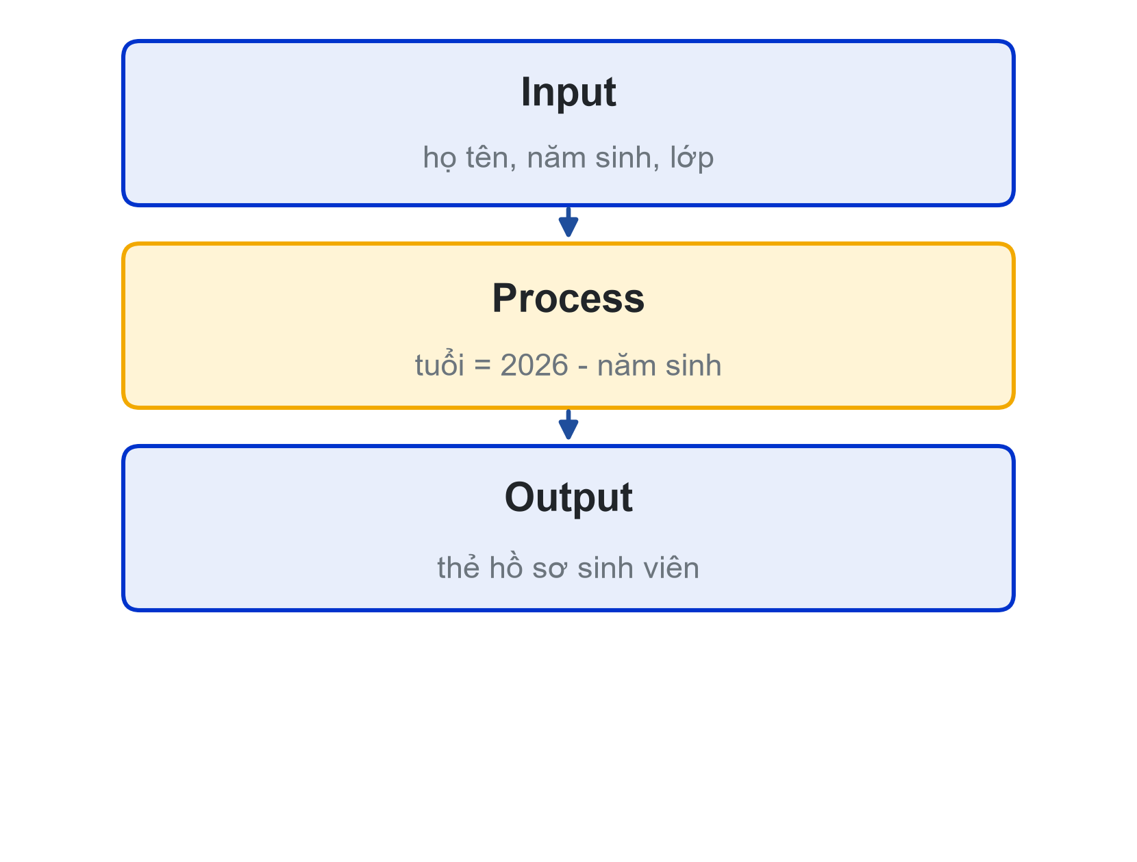
Hình 1.1. Mô hình Input – Process – Output cho bài toán in thẻ hồ sơ: đầu vào là họ tên, năm sinh, lớp; xử lý là tính tuổi; đầu ra là thẻ hồ sơ

1.3.2. Lập bảng IPO
Ví dụ 1.3. Bài toán "in thẻ hồ sơ tân sinh viên" có bảng IPO như sau:
Bảng 1.3. Bảng IPO bài toán in thẻ hồ sơ
Input | Họ tên, năm sinh, lớp (người dùng nhập từ bàn phím)
Process | Tuổi = 2026 − năm sinh
Output | Thẻ hồ sơ có khung, gồm họ tên, lớp, tuổi

Lập bảng IPO trước khi viết mã đem lại ba lợi ích:
1. Phát hiện thiếu dữ liệu sớm. Đề bài yêu cầu in tuổi, nhưng tuổi không có sẵn; bảng IPO buộc người học nhận ra phải hỏi năm sinh.
2. Biết chương trình đã xong hay chưa. Mọi ô ở cột Output đều được in ra thì chương trình đã đáp ứng yêu cầu.
3. Có mô tả rõ ràng để trao đổi. Khi hỏi giảng viên, bạn cùng nhóm hay trợ lý AI, một bảng IPO giúp người nghe hiểu đúng bài toán ngay lần đầu.
Ví dụ 1.4. Chức năng "tính tiền khi gọi món trên ứng dụng đặt đồ ăn":
Bảng 1.4. Bảng IPO chức năng tính tiền đơn hàng
Input | Đơn giá, số lượng của món; phí giao hàng
Process | Thành tiền = đơn giá × số lượng + phí giao hàng
Output | Số tiền phải trả, định dạng có dấu phân cách hàng nghìn

Khi phân tích kỹ hơn, người học sẽ đặt thêm câu hỏi: có mã giảm giá không, số lượng có thể bằng 0 không? Đó chính là lúc bảng IPO giúp làm rõ yêu cầu trước khi viết mã.

1.4. Biến và kiểu dữ liệu cơ bản

1.4.1. Biến và phép gán
Biến (variable) là một cái tên gắn với một giá trị được lưu trong bộ nhớ. Dấu = trong Python là phép gán (assignment): lấy giá trị ở vế phải gắn cho tên ở vế trái [6]. Phép gán không phải là dấu bằng trong toán học. Câu lệnh tuoi = tuoi + 1 hoàn toàn hợp lệ: lấy giá trị hiện tại của tuoi, cộng 1, rồi gắn kết quả trở lại cho tên tuoi.
ho_ten = "Nguyễn Văn An"
nam_sinh = 2007
tuoi = 2026 - nam_sinh
print(ho_ten, tuoi) # Nguyễn Văn An 19
Một biến chỉ dùng được sau khi đã được gán giá trị. Dùng một tên chưa được gán sẽ gây lỗi NameError, giống Ví dụ 1.1.

1.4.2. Quy tắc đặt tên
Tên biến phải tuân theo các quy tắc của ngôn ngữ [7]:
• Chỉ gồm chữ cái, chữ số và dấu gạch dưới _; không chứa dấu cách.
• Không bắt đầu bằng chữ số: nam_sinh_1 hợp lệ, 1_nam_sinh không hợp lệ.
• Phân biệt chữ hoa, chữ thường: diem và Diem là hai biến khác nhau.
• Không trùng từ khóa (keyword) của Python như if, for, while, True, def.
Ngoài quy tắc bắt buộc, giáo trình dùng quy ước: tên có nghĩa, viết thường, các từ nối bằng dấu gạch dưới, gọi là kiểu snake_case (ví dụ nam_sinh, diem_tb). Tránh tên vô nghĩa như x1, ns, a. Chương 8 trình bày đầy đủ quy ước đặt tên theo PEP 8.

1.4.3. Bốn kiểu dữ liệu cơ bản và hàm type()
Mỗi giá trị trong Python có một kiểu dữ liệu (data type), quyết định giá trị đó được lưu thế nào và có thể làm gì với nó [8].
Bảng 1.5. Bốn kiểu dữ liệu cơ bản | Ý nghĩa | Ví dụ
int | Số nguyên, không giới hạn độ lớn | 2007, -5, 0
float | Số thực, dùng dấu chấm thập phân | 8.25, 1.70, -0.5
str | Chuỗi ký tự, đặt trong ngoặc kép hoặc ngoặc đơn | "Nguyễn Văn An", '26CT111'
bool | Giá trị logic, chỉ có True hoặc False | True, False

Hàm có sẵn type() cho biết kiểu của một giá trị [5]:
print(type(2007)) # <class 'int'>
print(type(8.25)) # <class 'float'>
print(type("2007")) # <class 'str'>
print(type(True)) # <class 'bool'>
Chú ý dòng thứ ba: "2007" nằm trong ngoặc kép nên là chuỗi, không phải số. Hai giá trị nhìn giống nhau nhưng khác kiểu sẽ hành xử khác nhau:
print(2007 + 1) # 2008
print("2007" + "1") # 20071 (nối chuỗi)
print("2007" + 1) # TypeError: can only concatenate str (not "int") to str
Python không tự đổi kiểu khi cộng chuỗi với số; người viết phải tự chuyển kiểu (mục 1.5.2).

1.5. Nhập, xuất và f-string

1.5.1. print() và input()
Hàm print() in một hoặc nhiều giá trị, mặc định cách nhau một dấu cách và kết thúc bằng ký tự xuống dòng. Hai tham số thường dùng [5]:
• sep đổi ký tự ngăn cách: print("26", "CT", "111", sep="-") in 26-CT-111.
• end đổi ký tự kết thúc: print("Đang tải", end="...") in xong không xuống dòng.
Hàm input(loi_nhac) in lời nhắc, dừng chương trình chờ người dùng gõ và nhấn Enter, rồi trả về chuỗi người dùng đã gõ [5]. Điểm quan trọng: kết quả của input() luôn là chuỗi, kể cả khi người dùng gõ một con số.
nam_sinh = input("Năm sinh: ") # người dùng gõ 2007
print(type(nam_sinh)) # <class 'str'>

1.5.2. Chuyển kiểu dữ liệu
Muốn tính toán với dữ liệu nhập vào, phải chuyển chuỗi sang số bằng int() hoặc float(); ngược lại, str() chuyển một giá trị thành chuỗi [5].
Bảng 1.6. Hàm chuyển kiểu | Ví dụ | Kết quả
int() | int("2007") | 2007
float() | float("8.5") | 8.5
str() | str(19) | "19"

Cách viết thường gặp là lồng hai hàm vào nhau: nam_sinh = int(input("Năm sinh: ")). Python thực hiện hàm bên trong trước (input trả về chuỗi), rồi đến hàm bên ngoài (int đổi chuỗi thành số nguyên).
Chuyển kiểu có thể thất bại: int("8.5") và int("hai nghìn") đều gây lỗi ValueError vì chuỗi không biểu diễn một số nguyên. Hiện tại, người học chỉ cần nhập đúng dữ liệu; Chương 6 sẽ trình bày cách xử lý để chương trình không bị dừng khi người dùng nhập sai.

1.5.3. Định dạng bằng f-string
Ghép nhiều biến vào một câu bằng dấu + vừa dài vừa phải chuyển kiểu. f-string (formatted string literal) giải quyết việc này: đặt chữ f trước dấu ngoặc mở chuỗi, rồi đặt biến hoặc biểu thức trong cặp ngoặc nhọn { } [9].
ho_ten = "Nguyễn Văn An"
tuoi = 19
print(f"{ho_ten} - {tuoi} tuổi") # Nguyễn Văn An - 19 tuổi
print(f"Năm sau: {tuoi + 1} tuổi") # Năm sau: 20 tuổi
Quên chữ f thì Python in nguyên văn {ho_ten} - {tuoi} tuổi. Đây là lỗi không có thông báo, chỉ phát hiện được khi đọc kỹ kết quả.
Ví dụ 1.5. Chương trình in thẻ hồ sơ theo bảng IPO ở Ví dụ 1.3:
# ho_so.py - in thẻ hồ sơ tân sinh viên
ho_ten = input("Họ tên: ")
nam_sinh = int(input("Năm sinh: "))
lop = input("Lớp: ")
tuoi = 2026 - nam_sinh
print("=" * 36)
print(f" HỒ SƠ SỐ HÓA: {ho_ten}")
print(f" Lớp: {lop} | Tuổi: {tuoi}")
print("=" * 36)
Nhập Nguyễn Văn An, 2007, 26CT111, chương trình in:
====================================
HỒ SƠ SỐ HÓA: Nguyễn Văn An
Lớp: 26CT111 | Tuổi: 19
====================================
Biểu thức "=" * 36 lặp chuỗi "=" 36 lần để vẽ đường khung. Đối chiếu với bảng IPO: ba dòng input là Input, dòng tính tuoi là Process, các dòng print là Output.

1.6. Học lập trình cùng trợ lý AI

1.6.1. AI là trợ giảng, không phải người làm hộ
Các trợ lý AI tạo sinh như ChatGPT, Claude, Gemini có thể viết một chương trình như Ví dụ 1.5 trong vài giây. Vì vậy câu hỏi đặt ra cho người học không phải "có dùng AI không" mà là "dùng AI thế nào để vẫn học được". Nếu AI viết hộ, người học có sản phẩm nhưng không có kỹ năng; đến khi kiểm tra trên lớp hoặc gặp một lỗi AI không sửa được, người học không biết bắt đầu từ đâu.
Học phần quy ước:
• Nên hỏi AI: giải thích một câu lệnh, giải thích thông báo lỗi, chỉ ra dòng sai, gợi ý hướng giải, cho ví dụ tương tự ở mức nhập môn.
• Không nên: dán nguyên đề bài để lấy lời giải và nộp lại. Mã nộp phải do người học tự gõ và giải thích được từng dòng.
• Luôn kiểm chứng: AI có thể trả lời sai một cách rất tự tin. Mọi câu trả lời phải được kiểm tra bằng cách chạy thử.

1.6.2. Viết prompt hỏi để hiểu
Một câu hỏi (prompt) tốt dành cho người mới học có ba phần: bối cảnh, câu hỏi cụ thể và giới hạn.
Ví dụ 1.6. So sánh hai prompt:
• Prompt chưa tốt: "Giải thích f-string." AI có thể trả lời rất dài, dùng cả những tính năng người học chưa biết.
• Prompt tốt: "Tôi là sinh viên năm nhất, mới học Python buổi đầu. Giải thích dòng `print(f"Tuổi: {tuoi}")` làm gì, chữ f và dấu ngoặc nhọn có ý nghĩa gì. Đừng viết thêm code mới, chỉ giải thích."
Phần giới hạn ("đừng viết thêm code mới", "chỉ dùng kiến thức đã học") giữ cho câu trả lời ở đúng trình độ và buộc người học tự viết mã.

1.6.3. Nhật ký Prompt
Mỗi bài thực hành, người học ghi lại việc dùng AI vào file nhat-ky-prompt.md. Nhật ký giúp người học nhìn lại mình đã học được gì từ AI, đồng thời là minh chứng cho thấy bài làm là của mình.
Bảng 1.7. Mẫu Nhật ký Prompt | Nội dung ví dụ
Prompt đã dùng | Prompt tốt ở Ví dụ 1.6
AI trả lời (tóm tắt) | f-string chèn giá trị của biến vào chuỗi; chữ f báo cho Python biết phải thay {tuoi} bằng giá trị
Mình kiểm tra hoặc sửa gì | Tự viết lại dòng in lớp và tuổi; thử bỏ chữ f để xem kết quả
Bài học rút ra | Thiếu chữ f thì in nguyên văn {tuoi}, không báo lỗi

Tóm tắt chương
• Chương trình là dãy lệnh máy tính thực hiện đúng thứ tự; trước khi viết chương trình phải giải bài toán, tức là tìm ra thuật toán.
• Python là ngôn ngữ thông dịch; có hai cách chạy: chạy file .py và chế độ tương tác >>>.
• Bảng Input – Process – Output giúp phân tích bài toán, phát hiện thiếu dữ liệu và xác định khi nào chương trình đã xong.
• Biến là tên gắn với giá trị; = là phép gán. Tên biến tuân theo quy tắc của ngôn ngữ và nên có nghĩa, viết kiểu snake_case.
• Bốn kiểu dữ liệu cơ bản: int, float, str, bool; type() cho biết kiểu của một giá trị.
• input() luôn trả về chuỗi; muốn tính toán phải chuyển kiểu bằng int() hoặc float().
• f-string f"...{bien}..." chèn giá trị vào chuỗi khi in.
• AI là trợ giảng: hỏi để hiểu, tự viết, tự kiểm chứng và ghi Nhật ký Prompt.

Câu hỏi ôn tập
1. Phân biệt "giải bài toán" và "viết chương trình". Vì sao người mới học không nên mở trình soạn thảo ngay khi nhận đề?
2. Trình thông dịch Python làm gì với một file .py? Khi nào nên dùng chế độ tương tác thay cho chạy file?
3. Lập bảng IPO cho chức năng rút tiền của máy ATM. Có dữ liệu đầu vào nào dễ bị bỏ sót không?
4. Giải thích vì sao tuoi = tuoi + 1 hợp lệ trong Python dù sai trong toán học.
5. Những tên biến nào sau đây không hợp lệ, vì sao: diem_tb, 2diem, ho ten, for, Lop?
6. "2007" + 1 gây lỗi gì? Viết hai cách sửa cho hai mục đích khác nhau: ra số 2008 và ra chuỗi "20071".
7. Vì sao phải viết int(input("Năm sinh: ")) thay vì chỉ input("Năm sinh: ") trong chương trình tính tuổi?
8. Prompt "Viết chương trình in thẻ hồ sơ sinh viên" có vấn đề gì với một người đang học lập trình? Hãy viết lại theo cấu trúc ba phần.

Bài tập
1. Đổi tiền. Lập bảng IPO và viết chương trình nhập số tiền đô la Mỹ và tỷ giá (đồng/USD), in số tiền quy đổi ra đồng. Chạy với ít nhất hai bộ dữ liệu đã tính tay trước.
2. Chỉ số BMI. Nhập cân nặng (kg) và chiều cao (m), tính BMI = cân nặng / (chiều cao × chiều cao), in kết quả. Bảng IPO phải ghi rõ kiểu dữ liệu của từng đầu vào.
3. Thử lỗi có chủ đích. Trong chương trình ở Ví dụ 1.5, lần lượt: bỏ dấu ngoặc kép đóng một chuỗi; bỏ int() ở dòng nhập năm sinh; bỏ chữ f ở một dòng in. Ghi lại thông báo lỗi hoặc kết quả sai của từng trường hợp và giải thích.
4. IPO cho ứng dụng quen thuộc. Chọn một ứng dụng dùng hằng ngày (ví điện tử, ứng dụng đặt xe…), lập bảng IPO cho một chức năng của nó.

Bài tập hướng dẫn: Student Dashboard v1
Nhiệm vụ: viết chương trình ho_so.py in thẻ hồ sơ cá nhân từ dữ liệu người dùng nhập, là phiên bản đầu tiên của Student Dashboard.
• Thời lượng gợi ý: 2 tiết thực hành tự làm.
• Sản phẩm: ho_so.py, bảng IPO, nhat-ky-prompt.md có 2–3 prompt.

Chuẩn bị
1. Kiểm tra python --version và extension Python trong VS Code (mục 1.2.1).
2. Tạo thư mục nhap-mon-lap-trinh/buoi-01, mở bằng VS Code, tạo file ho_so.py và nhat-ky-prompt.md.

Các bước thực hiện
Bước 1. Lập bảng IPO. Thẻ hồ sơ cần thêm các thông tin so với Ví dụ 1.5: mã số sinh viên, quê quán, chiều cao (mét) và có ở ký túc xá hay không.
Thành phần | Nội dung
Input | Họ tên, mã số sinh viên, năm sinh, lớp, quê quán, chiều cao, trả lời có ở ký túc xá (c/k)
Process | Tuổi = 2026 − năm sinh; o_ktx = tra_loi == "c"
Output | Thẻ hồ sơ có khung, mỗi thông tin một dòng

Bước 2. Nhập dữ liệu với đúng kiểu. Năm sinh là int, chiều cao là float, các thông tin còn lại là str.
ho_ten = input("Họ tên: ")
mssv = input("Mã số sinh viên: ")
nam_sinh = int(input("Năm sinh: "))
lop = input("Lớp: ")
que_quan = input("Quê quán: ")
chieu_cao = float(input("Chiều cao (m): "))
tra_loi = input("Ở ký túc xá? (c/k): ")
Mã số sinh viên giữ kiểu chuỗi dù chỉ gồm chữ số: không ai cộng trừ mã số sinh viên, và mã có thể bắt đầu bằng số 0.
Bước 3. Xử lý. Biểu thức so sánh tra_loi == "c" cho ra True hoặc False, lưu vào một biến kiểu bool.
tuoi = 2026 - nam_sinh
o_ktx = tra_loi == "c"
Bước 4. In thẻ hồ sơ. Dùng f-string, mỗi thông tin một dòng, khung bằng "=" * 36. Thử in chiều cao bằng {chieu_cao} và quan sát kết quả.
Bước 5. Hỏi AI để hiểu, không để làm hộ. Ví dụ prompt: "Tôi mới học Python buổi đầu. Vì sao `o_ktx = tra_loi == "c"` lại cho ra True hoặc False? Chỉ giải thích, đừng viết code mới." Ghi vào Nhật ký Prompt theo Bảng 1.7.

Kiểm tra kết quả
Dữ liệu thử | Kết quả mong đợi
Năm sinh 2007, ký túc xá c | Tuổi 19, ký túc xá True
Năm sinh 2006, ký túc xá k | Tuổi 20, ký túc xá False
Ký túc xá nhập C (chữ hoa) | Ký túc xá False; ghi lại vì sao, Chương 3 sẽ xử lý trường hợp này

Tiêu chí hoàn thành
• Chương trình chạy đúng với ít nhất hai bộ dữ liệu khác nhau.
• Bảng IPO khớp với mã nguồn: mọi dòng Output đều được in.
• Giải thích được vì sao phải dùng int() cho năm sinh và float() cho chiều cao.
• Nhật ký Prompt có ít nhất hai dòng, mỗi dòng có phần "mình kiểm tra hoặc sửa gì".

Tài liệu tham khảo
[1] Python Software Foundation, “History and License,” Python 3 Documentation. Accessed: Oct. 31, 2026. [Online]. Available: https://docs.python.org/3/license.html
[2] Python Software Foundation, “Using the Python Interpreter,” The Python Tutorial. Accessed: Oct. 31, 2026. [Online]. Available: https://docs.python.org/3/tutorial/interpreter.html
[3] Python Software Foundation, “Using Python on Windows,” Python 3 Documentation. Accessed: Oct. 31, 2026. [Online]. Available: https://docs.python.org/3/using/windows.html
[4] Microsoft, “Getting Started with Python in VS Code,” Visual Studio Code Documentation. Accessed: Oct. 31, 2026. [Online]. Available: https://code.visualstudio.com/docs/python/python-tutorial
[5] Python Software Foundation, “Built-in Functions,” Python 3 Documentation. Accessed: Oct. 31, 2026. [Online]. Available: https://docs.python.org/3/library/functions.html
[6] Python Software Foundation, “An Informal Introduction to Python,” The Python Tutorial. Accessed: Oct. 31, 2026. [Online]. Available: https://docs.python.org/3/tutorial/introduction.html
[7] Python Software Foundation, “Lexical analysis,” The Python Language Reference. Accessed: Oct. 31, 2026. [Online]. Available: https://docs.python.org/3/reference/lexical_analysis.html
[8] Python Software Foundation, “Built-in Types,” Python 3 Documentation. Accessed: Oct. 31, 2026. [Online]. Available: https://docs.python.org/3/library/stdtypes.html
[9] Python Software Foundation, “Input and Output,” The Python Tutorial. Accessed: Oct. 31, 2026. [Online]. Available: https://docs.python.org/3/tutorial/inputoutput.html

Chương 2. Toán tử và biểu thức

Mục tiêu chương
Sau khi học chương này, người học có thể:
• Sử dụng đúng các toán tử số học, đặc biệt là chia lấy nguyên //, chia lấy dư % và lũy thừa ** (CLO1).
• Xác định thứ tự tính của một biểu thức và dùng dấu ngoặc để công thức đúng, dễ đọc (CLO1).
• Viết biểu thức so sánh, biểu thức logic và phép gán kết hợp (CLO1).
• Làm tròn, định dạng số khi in; giải thích được sai số của số thực (CLO1).
• Chuyển một công thức trong bảng IPO thành chương trình và kiểm tra kết quả bằng tính tay (CLO1, CLO2).

2.1. Toán tử số học

2.1.1. Bảy toán tử số học
Điểm quá trình 8, giữa kỳ 7, cuối kỳ 9: điểm học phần là 8,0 hay 8,1? Viết sai một dấu ngoặc trong công thức, chương trình vẫn chạy, không báo lỗi, nhưng tính sai cho cả lớp. Chương này giúp người học viết biểu thức đúng ngay từ đầu.
Biểu thức (expression) là sự kết hợp của giá trị, biến và toán tử, được Python tính ra một giá trị duy nhất. Python có bảy toán tử số học [1], [2]:
Bảng 2.1. Toán tử số học | Ý nghĩa | Ví dụ | Kết quả
+ | Cộng | 7 + 2 | 9
- | Trừ | 7 - 2 | 5
* | Nhân | 7 * 2 | 14
/ | Chia, kết quả luôn là float | 7 / 2 | 3.5
// | Chia lấy phần nguyên | 7 // 2 | 3
% | Chia lấy phần dư | 7 % 2 | 1
** | Lũy thừa | 2 ** 10 | 1024

Hai điểm cần nhớ về kiểu của kết quả:
• Phép / luôn cho float, kể cả khi chia hết: 6 / 3 cho 2.0, không phải 2.
• Khi có một toán hạng là float, kết quả của +, -, *, //, % cũng là float: 7.0 // 2 cho 3.0.
Chia cho 0 bằng /, // hay % đều gây lỗi ZeroDivisionError [2].

2.1.2. Chia lấy nguyên và chia lấy dư
Hai phép // và % đi đôi với nhau: với số nguyên a và b khác 0, luôn có a == (a // b) * b + a % b [2]. Chúng rất hữu ích trong các bài toán đổi đơn vị và tách chữ số.
Ví dụ 2.1. Đổi tổng số phút sang giờ và phút. Với 135 phút: 135 // 60 là 2 giờ, 135 % 60 là 15 phút.
tong_phut = int(input("Số phút: "))
gio = tong_phut // 60
phut = tong_phut % 60
print(f"{tong_phut} phút = {gio} giờ {phut} phút")
Nhập 135, chương trình in 135 phút = 2 giờ 15 phút.
Ví dụ 2.2. Tách chữ số. Với số nguyên dương n, n % 10 là chữ số hàng đơn vị, n // 10 là số còn lại sau khi bỏ chữ số đó: 2007 % 10 cho 7, 2007 // 10 cho 200. Lặp lại thao tác này sẽ tách được từng chữ số; Chương 4 sẽ dùng vòng lặp để làm việc đó với số có độ dài bất kỳ.
Một tính chất khác của % thường dùng ở Chương 3: n % 2 == 0 khi và chỉ khi n là số chẵn.
Lưu ý với số âm. Python làm tròn kết quả của // xuống phía âm vô cùng, không làm tròn về 0 [2]. Vì vậy -7 // 2 cho -4 (không phải -3) và -7 % 2 cho 1. Các bài toán trong học phần chủ yếu dùng số không âm, nhưng người học nên biết để không bất ngờ khi gặp.

2.2. Thứ tự ưu tiên và dấu ngoặc
Khi một biểu thức có nhiều toán tử, Python tính theo thứ tự ưu tiên (operator precedence) quy định trong tài liệu ngôn ngữ [2]. Bảng dưới đây liệt kê các toán tử dùng trong giáo trình, từ ưu tiên cao xuống thấp.
Bảng 2.2. Thứ tự ưu tiên (cao đến thấp) | Toán tử
1 | ( ) dấu ngoặc
2 | ** lũy thừa
3 | -x dấu âm đứng trước một số
4 | *, /, //, %
5 | +, -
6 | ==, !=, <, >, <=, >=
7 | not
8 | and
9 | or

Các toán tử cùng mức được tính từ trái sang phải, riêng ** tính từ phải sang trái: 2 ** 3 ** 2 là 2 ** 9 = 512, không phải 8 ** 2 = 64 [2]. Vì ** ưu tiên cao hơn dấu âm đứng trước, -2 ** 2 cho -4; muốn bình phương số âm phải viết (-2) ** 2.
Ví dụ 2.3. Tính từng bước biểu thức 2 + 3 * 4 ** 2 // 5:
1. ** có ưu tiên cao nhất: 4 ** 2 = 16, còn 2 + 3 * 16 // 5.
2. * và // cùng mức, tính từ trái sang phải: 3 * 16 = 48, rồi 48 // 5 = 9.
3. Còn lại 2 + 9 = 11.
Kiểm tra ở chế độ tương tác cho đúng 11.
Ví dụ 2.4. Lỗi thường gặp khi tính trung bình. Biểu thức 8 + 9 / 2 cho 12.5, vì phép chia được thực hiện trước phép cộng. Viết đúng là (8 + 9) / 2, cho 8.5. Python không báo lỗi trong trường hợp này: chương trình chạy bình thường và cho kết quả sai. Đây là lỗi logic, loại lỗi khó phát hiện nhất (Chương 6).
Nguyên tắc thực hành: khi không chắc thứ tự tính, hãy thêm dấu ngoặc. Ngoặc thừa không làm chương trình chậm đi, nhưng giúp người đọc, kể cả chính người viết sau vài tuần, hiểu đúng ý định.
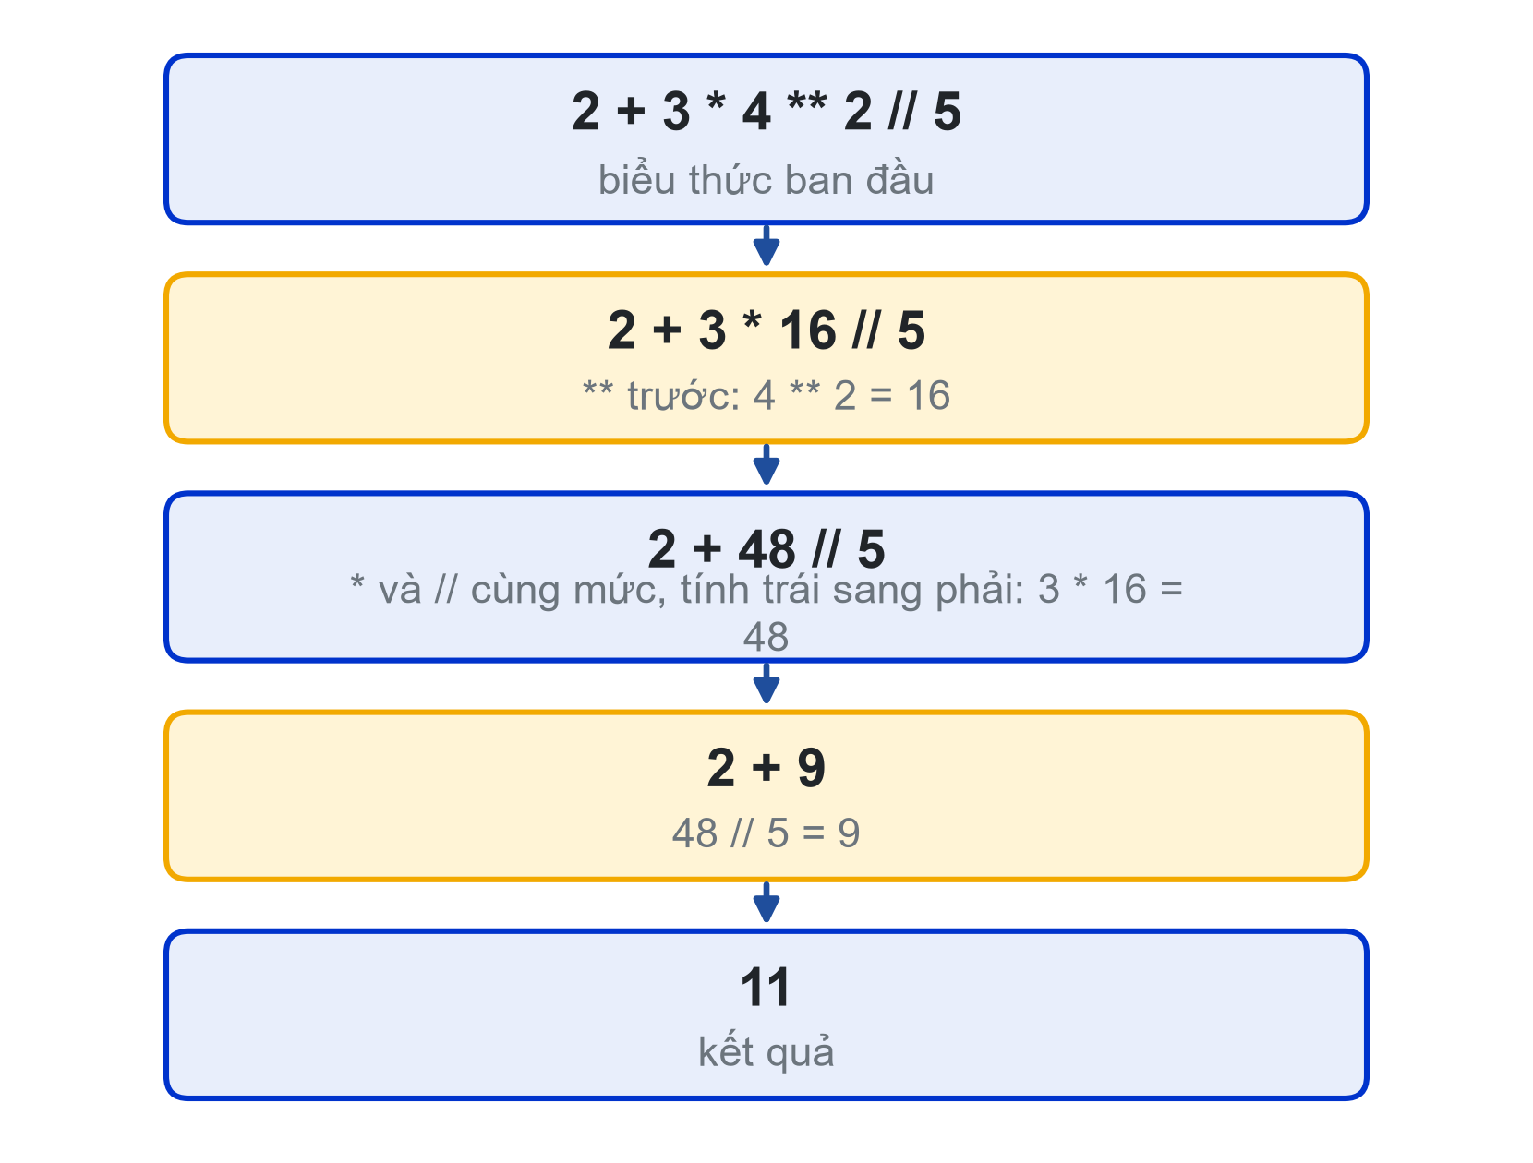
Hình 2.1. Thứ tự tính của biểu thức 2 + 3 * 4 ** 2 // 5 qua từng bước

2.3. Toán tử so sánh, logic và gán kết hợp

2.3.1. So sánh và kiểu bool
Toán tử so sánh cho kết quả kiểu bool, tức True hoặc False [3]:
Bảng 2.3. Toán tử so sánh | Ý nghĩa | Ví dụ | Kết quả
== | Bằng | 8 == 8.0 | True
!= | Khác | 8 != 9 | True
<, > | Nhỏ hơn, lớn hơn | 8 < 9 | True
<=, >= | Nhỏ hơn hoặc bằng, lớn hơn hoặc bằng | 8 >= 9 | False

Đừng nhầm == (so sánh) với = (gán). Viết if diem = 10: sẽ gây lỗi cú pháp.
Python cho phép so sánh nối: 0 <= diem <= 10 tương đương 0 <= diem and diem <= 10 [2]. Cách viết này gần với ký hiệu toán học và rất tiện để kiểm tra một giá trị nằm trong khoảng.
So sánh chuỗi phân biệt chữ hoa và chữ thường: "C" == "c" cho False. Đây là lý do trong bài tập hướng dẫn Chương 1, nhập C cho câu hỏi ký túc xá bị hiểu là "không".

2.3.2. Các toán tử logic and, or, not
Toán tử logic kết hợp các điều kiện [3]:
Bảng 2.4. Toán tử logic | Đúng khi
a and b | Cả a và b đều đúng
a or b | Ít nhất một trong a, b đúng
not a | a sai

Python tính and, or theo kiểu ngắn mạch (short-circuit): với a and b, nếu a đã sai thì không cần tính b; với a or b, nếu a đã đúng thì không tính b [2]. Tính chất này sẽ hữu ích ở các chương sau, ví dụ kiểm tra danh sách khác rỗng trước khi chia cho số phần tử.
Ví dụ 2.5.
diem = 8.5
hop_le = 0 <= diem <= 10 # True
du_hoc_bong = diem >= 8 and hop_le # True
print(hop_le, du_hoc_bong, not hop_le)
Chương trình in True True False. Ngưỡng 8 điểm ở đây là giả định cho ví dụ.

2.3.3. Gán kết hợp
Các phép gán kết hợp viết gọn việc cập nhật giá trị của một biến [2]: tong += 5 tương đương tong = tong + 5; tương tự với -=, *=, /=, //=, %=. Cách viết này dùng rất nhiều trong vòng lặp ở Chương 4 và 5.
so_du = 2000000
so_du -= 500000 # rút 500.000
so_du += 200000 # nạp 200.000
print(so_du) # 1700000

2.4. Làm tròn, định dạng số và sai số số thực

2.4.1. round() và định dạng khi in
Có hai cách hiển thị số thực gọn gàng, khác nhau ở chỗ có làm thay đổi giá trị hay không:
• round(x, n) trả về một giá trị mới đã làm tròn đến n chữ số thập phân [4]. Dùng khi cần giá trị đã làm tròn để tính tiếp hoặc lưu lại.
• f-string với định dạng {x:.2f} chỉ định dạng khi in, giá trị của x không đổi [5]. Dùng khi chỉ cần hiển thị.
Bảng 2.5. Một số định dạng số trong f-string | Ví dụ | Kết quả in
:.2f | f"{8.1:.2f}" | 8.10
:.1f | f"{98.64:.1f}" | 98.6
:, | f"{315000:,}" | 315,000
:,.0f | f"{1234567.8:,.0f}" | 1,234,568

Định dạng :, dùng dấu phẩy ngăn cách hàng nghìn theo kiểu tiếng Anh. Muốn in theo kiểu Việt Nam (315.000), có thể viết f"{tien:,}".replace(",", ".").
Hàm round() làm tròn trường hợp "đúng nửa" về số chẵn gần nhất: round(2.5) cho 2, round(3.5) cho 4 [4]. Quy tắc này giảm sai lệch khi làm tròn nhiều số, nhưng khác cách làm tròn người học quen dùng ở trường phổ thông.

2.4.2. Vì sao 0.1 + 0.2 khác 0.3
Gõ thử ở chế độ tương tác:
>>> 0.1 + 0.2
0.30000000000000004
>>> 0.1 + 0.2 == 0.3
False
Đây không phải lỗi của Python. Máy tính lưu số thực ở hệ nhị phân với số bit hữu hạn; nhiều số thập phân đơn giản như 0,1 không biểu diễn chính xác được trong hệ nhị phân, giống như 1/3 không viết chính xác được bằng số thập phân hữu hạn [6]. Sai số rất nhỏ nhưng làm phép so sánh == cho kết quả bất ngờ.
Ba nguyên tắc khi làm việc với số thực:
1. Không so sánh hai số thực bằng `==`. Nếu cần, kiểm tra hiệu của chúng đủ nhỏ, ví dụ abs(a - b) < 1e-9.
2. Định dạng khi in bằng :.2f thay vì in nguyên giá trị.
3. Bài toán tiền tệ cần chính xác tuyệt đối (ngân hàng, kế toán) dùng số nguyên (đơn vị đồng) hoặc kiểu decimal.Decimal. Kiểu Decimal nằm ngoài phạm vi học phần.
Hàm round() cũng chịu ảnh hưởng của sai số này: round(2.675, 2) cho 2.67 chứ không phải 2.68, vì giá trị 2,675 được lưu thực tế nhỏ hơn 2,675 một chút [4].

2.5. Từ công thức đến chương trình

2.5.1. Bài toán tính tiền điện theo bậc
Ví dụ 2.6. Tính tiền điện theo bậc với bảng giá giả định cho bài tập (không phải biểu giá điện thực tế): 50 kWh đầu giá 2.000 đồng/kWh, 50 kWh tiếp theo giá 2.500 đồng/kWh, phần còn lại giá 3.000 đồng/kWh.
Bảng 2.6. Bảng IPO bài toán tiền điện
Input | Số kWh tiêu thụ (số nguyên không âm)
Process | Chia số kWh vào ba bậc; tiền = bậc 1 × 2.000 + bậc 2 × 2.500 + bậc 3 × 3.000
Output | Tiền điện, có dấu ngăn cách hàng nghìn

Chưa học lệnh rẽ nhánh, ta dùng hai hàm có sẵn min() và max() [4] để chia số kWh vào từng bậc:
kwh = int(input("Số kWh tiêu thụ: "))
bac1 = min(kwh, 50) # tối đa 50 kWh
bac2 = min(max(kwh - 50, 0), 50) # phần từ 51 đến 100
bac3 = max(kwh - 100, 0) # phần trên 100
tien = bac1 * 2000 + bac2 * 2500 + bac3 * 3000
print(f"Tiền điện: {tien:,} đồng")
Với 130 kWh: bậc 1 là 50, bậc 2 là min(80, 50) = 50, bậc 3 là 30. Tiền điện = 50 × 2.000 + 50 × 2.500 + 30 × 3.000 = 315.000 đồng, chương trình in Tiền điện: 315,000 đồng.

2.5.2. Kiểm tra kết quả bằng tính tay
Chương trình chạy không báo lỗi chưa chắc đã đúng. Trước khi tin kết quả, người học lập bảng kiểm thử: chọn dữ liệu, tự tính tay kết quả mong đợi, rồi so với kết quả chương trình. Nên chọn dữ liệu nằm ở từng bậc và ở đúng ranh giới giữa các bậc.
Bảng 2.7. Bảng kiểm thử bài toán tiền điện | Tính tay | Mong đợi
0 kWh | 0 | 0
40 kWh | 40 × 2.000 | 80,000
50 kWh (ranh giới bậc 1) | 50 × 2.000 | 100,000
100 kWh (ranh giới bậc 2) | 50 × 2.000 + 50 × 2.500 | 225,000
130 kWh | 50 × 2.000 + 50 × 2.500 + 30 × 3.000 | 315,000

Các giá trị nằm đúng ranh giới như 50 và 100 gọi là giá trị biên. Lỗi tính toán thường nằm ở đó; Chương 3 sẽ dùng giá trị biên một cách có hệ thống.
Ví dụ 2.7. Trợ lý AI có thể giúp kiểm tra cách hiểu về thứ tự tính. Prompt gợi ý: "Trình bày từng bước Python tính biểu thức `17 // 5 2 + 17 % 5 ** 2`. Không cần viết code."* Sau khi đọc câu trả lời, người học tự tính lại và chạy biểu thức để đối chiếu (kết quả đúng là 23). Nếu AI và Python cho kết quả khác nhau, Python là căn cứ cuối cùng.

Tóm tắt chương
• Bảy toán tử số học: + - * / // % **; / luôn cho float; // và % dùng để đổi đơn vị, tách chữ số, kiểm tra chẵn lẻ.
• Python tính theo thứ tự ưu tiên: ngoặc, **, * / // %, + -, so sánh, not, and, or. Cùng mức thì tính trái sang phải, riêng ** tính phải sang trái.
• Sai thứ tự ưu tiên gây lỗi logic: chương trình không báo lỗi nhưng cho kết quả sai. Không chắc thì thêm ngoặc.
• So sánh cho True/False; có thể so sánh nối 0 <= x <= 10. Logic and, or, not tính theo kiểu ngắn mạch.
• round() tạo giá trị mới đã làm tròn; :.2f chỉ định dạng khi in; :, thêm dấu ngăn cách hàng nghìn.
• Số thực có sai số do lưu ở hệ nhị phân: không so sánh số thực bằng ==.
• Luôn kiểm tra chương trình bằng bảng kiểm thử với kết quả đã tính tay, có giá trị biên.

Câu hỏi ôn tập
1. 7 / 2, 7 // 2, 7 % 2, 7.0 // 2 cho kết quả gì, kiểu dữ liệu nào?
2. Không chạy máy, tính 17 // 5 * 2 + 17 % 5 ** 2 theo từng bước.
3. Vì sao 8 + 9 / 2 không phải trung bình cộng của 8 và 9? Lỗi này thuộc loại lỗi gì, vì sao khó phát hiện?
4. -2 ** 2 và (-2) ** 2 cho kết quả gì? Giải thích dựa vào thứ tự ưu tiên.
5. Viết biểu thức kiểm tra một năm là năm nhuận: chia hết cho 400, hoặc chia hết cho 4 nhưng không chia hết cho 100.
6. Phân biệt round(x, 2) và f"{x:.2f}". Khi nào dùng cách nào?
7. Vì sao 0.1 + 0.2 == 0.3 cho False? Nêu cách kiểm tra hai số thực "bằng nhau" an toàn hơn.
8. Với bài toán tiền điện, vì sao phải thử thêm 50 kWh và 100 kWh dù đã thử 40 kWh và 130 kWh?

Bài tập
1. Đổi nhiệt độ. Nhập nhiệt độ °C, in °F theo công thức F = C × 9/5 + 32, làm tròn 1 chữ số thập phân khi in. Kiểm tra với 0 °C, 37 °C và 100 °C.
2. Tổng chữ số. Nhập một số nguyên có đúng 3 chữ số, in tổng các chữ số chỉ dùng // và % (ví dụ 527 cho 14).
3. Đổi giây. Nhập tổng số giây, in ra dạng giờ:phút:giây (ví dụ 3725 giây thành 1:02:05; gợi ý định dạng {phut:02d}).
4. Chia đều tiền. Một nhóm bạn đi ăn hết một số tiền (đồng). Mỗi người trả một khoản bằng nhau, chẵn đến hàng nghìn; phần lẻ còn lại do người đặt bàn trả thêm. Dùng // và %, in số tiền mỗi người và phần lẻ (ví dụ 425.000 đồng cho 4 người: mỗi người 106.000, phần lẻ 1.000). Lập bảng IPO và bảng kiểm thử trước khi viết mã.
5. Kiểm chứng câu trả lời của AI. Nhờ AI giải thích vì sao round(2.5) cho 2. Chạy thử round(0.5), round(1.5), round(2.5), round(3.5) và ghi nhận xét vào Nhật ký Prompt.

Bài tập hướng dẫn: Student Dashboard v2
Nhiệm vụ: thêm vào ho_so.py phần tính điểm học phần từ ba cột điểm, in cùng thẻ hồ sơ.
• Thời lượng gợi ý: 1 tiết thực hành tự làm.
• Sản phẩm: ho_so.py (bản v2), bảng IPO, bảng kiểm thử, Nhật ký Prompt.

Chuẩn bị
Sao chép thư mục buoi-01 thành buoi-02 để giữ lại bản v1. Mở ho_so.py trong thư mục mới.

Các bước thực hiện
Bước 1. Bảng IPO. Trọng số 30% – 30% – 40% là trọng số của chính học phần này.
Thành phần | Nội dung
Input | Điểm quá trình qt, giữa kỳ gk, cuối kỳ ck (thang 10, số thực)
Process | tb = qt × 0,3 + gk × 0,3 + ck × 0,4; kiểm tra cả ba điểm nằm trong đoạn 0–10
Output | Điểm học phần với 2 chữ số thập phân; dữ liệu có hợp lệ không

Bước 2. Nhập và tính. Thêm sau phần thẻ hồ sơ:
qt = float(input("Điểm quá trình: "))
gk = float(input("Điểm giữa kỳ: "))
ck = float(input("Điểm cuối kỳ: "))
tb = qt * 0.3 + gk * 0.3 + ck * 0.4
hop_le = 0 <= qt <= 10 and 0 <= gk <= 10 and 0 <= ck <= 10
print(f"Điểm học phần: {tb:.2f}")
print(f"Dữ liệu hợp lệ: {hop_le}")
Bước 3. Thử bỏ định dạng. Đổi tạm {tb:.2f} thành {tb} và chạy với các bộ điểm khác nhau. Có bộ nào in ra nhiều chữ số lẻ không? Giải thích bằng mục 2.4.2 rồi khôi phục định dạng.
Bước 4. Hỏi AI về thứ tự tính. Prompt gợi ý: "Trình bày từng bước Python tính `8 0.3 + 7 * 0.3 + 9 * 0.4`. Không cần viết code."* Tự tính lại, chạy biểu thức để đối chiếu, ghi vào Nhật ký Prompt.

Kiểm tra kết quả
qt, gk, ck | Tính tay | Mong đợi
8, 7, 9 | 2,4 + 2,1 + 3,6 | 8.10, True
10, 10, 10 | 3 + 3 + 4 | 10.00, True
0, 0, 0 | 0 | 0.00, True
5, 6, 11 |  | hop_le là False

Ở bản v2, chương trình chỉ báo False khi có điểm ngoài khoảng, vẫn in điểm học phần. Chương 3 sẽ dùng rẽ nhánh để xử lý riêng trường hợp này.

Tiêu chí hoàn thành
• Bốn dòng trong bảng kiểm thử cho đúng kết quả mong đợi.
• Giải thích được vì sao in bằng :.2f thay vì in nguyên giá trị tb.
• Bảng IPO khớp với mã nguồn.

Tài liệu tham khảo
[1] Python Software Foundation, “An Informal Introduction to Python,” The Python Tutorial. Accessed: Oct. 31, 2026. [Online]. Available: https://docs.python.org/3/tutorial/introduction.html
[2] Python Software Foundation, “Expressions,” The Python Language Reference. Accessed: Oct. 31, 2026. [Online]. Available: https://docs.python.org/3/reference/expressions.html
[3] Python Software Foundation, “Built-in Types,” Python 3 Documentation. Accessed: Oct. 31, 2026. [Online]. Available: https://docs.python.org/3/library/stdtypes.html
[4] Python Software Foundation, “Built-in Functions,” Python 3 Documentation. Accessed: Oct. 31, 2026. [Online]. Available: https://docs.python.org/3/library/functions.html
[5] Python Software Foundation, “Format Specification Mini-Language,” Python 3 Documentation. Accessed: Oct. 31, 2026. [Online]. Available: https://docs.python.org/3/library/string.html#format-specification-mini-language
[6] Python Software Foundation, “Floating-Point Arithmetic: Issues and Limitations,” The Python Tutorial. Accessed: Oct. 31, 2026. [Online]. Available: https://docs.python.org/3/tutorial/floatingpoint.html

Chương 3. Cấu trúc rẽ nhánh và lưu đồ thuật toán

Mục tiêu chương
Sau khi học chương này, người học có thể:
• Biểu diễn thuật toán có rẽ nhánh bằng lưu đồ với bốn ký hiệu cơ bản; vẽ lưu đồ trên Draw.io (CLO2).
• Viết đúng các lệnh if, if – else, if – elif – else theo quy tắc thụt lề của Python (CLO1).
• Sắp xếp các điều kiện của rẽ nhánh nhiều nhánh đúng thứ tự và kiểm thử bằng giá trị biên (CLO1).
• Kết hợp điều kiện bằng and, or, not và viết rẽ nhánh lồng nhau (CLO1).
• Đối chiếu lưu đồ với mã nguồn để phát hiện chỗ không khớp (CLO1, CLO2).

3.1. Lưu đồ thuật toán

3.1.1. Bốn ký hiệu cơ bản
Máy ATM chỉ cho rút tiền khi mã PIN đúng, số dư đủ và số tiền là bội số của 50.000 đồng. Thiếu một điều kiện, hoặc kiểm tra sai thứ tự, ngân hàng sẽ chịu thiệt hại. Khi một chương trình phải chọn giữa nhiều hướng xử lý, mô tả bằng lời rất dễ bỏ sót trường hợp. Lưu đồ thuật toán (flowchart) giải quyết vấn đề này bằng hình vẽ: mỗi bước là một khối, mũi tên chỉ thứ tự thực hiện, và mọi nhánh rẽ đều hiện rõ trên giấy.
Các ký hiệu lưu đồ được chuẩn hóa trong tiêu chuẩn ISO 5807:1985 [1]. Giáo trình dùng bốn ký hiệu cơ bản:
Bảng 3.1. Ký hiệu lưu đồ | Hình dạng | Dùng cho
Bắt đầu / Kết thúc | Hình chữ nhật bo tròn hai đầu | Điểm vào và điểm ra của thuật toán
Nhập / Xuất | Hình bình hành | input(), print()
Xử lý | Hình chữ nhật | Phép gán, tính toán
Điều kiện | Hình thoi, có hai lối ra Đúng và Sai | Điều kiện của if và của vòng lặp

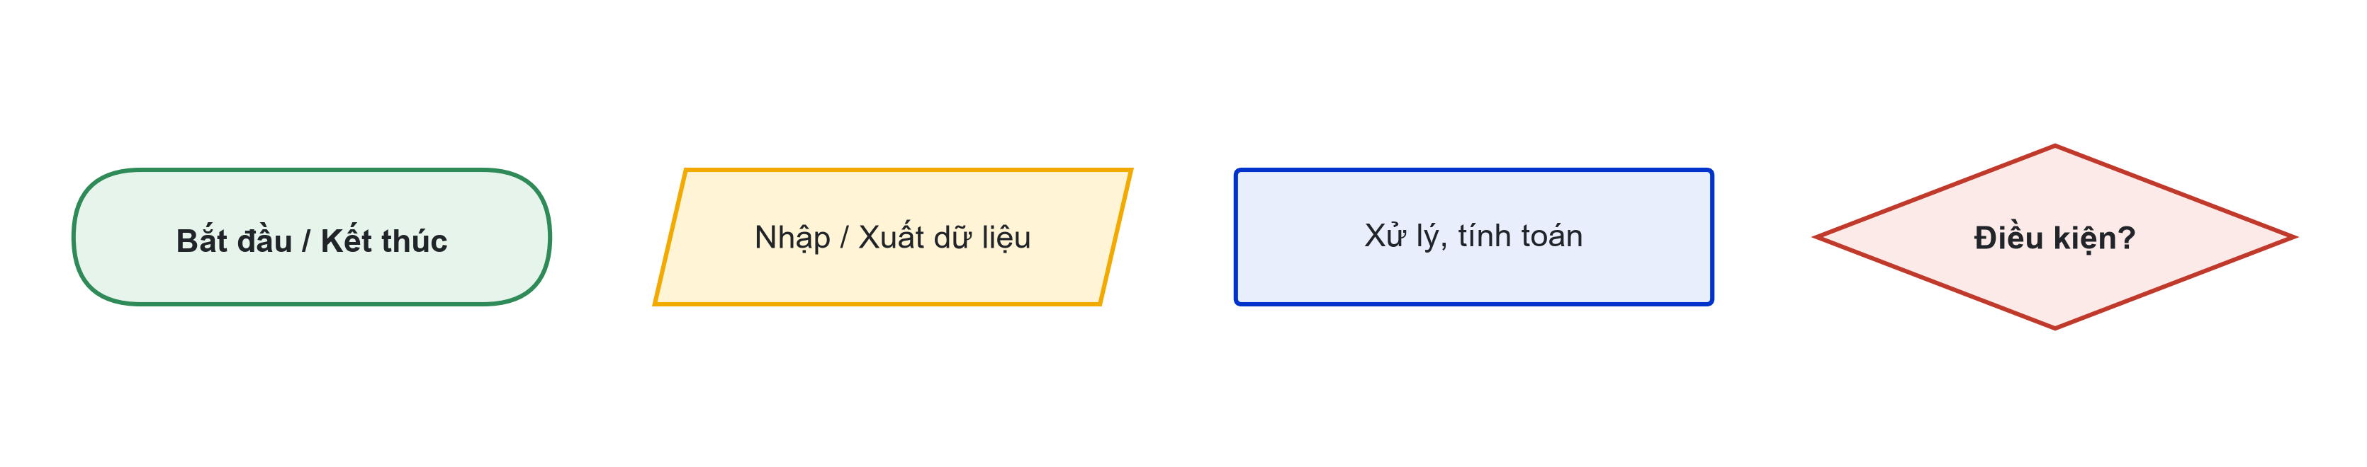
Hình 3.1. Bốn ký hiệu lưu đồ cơ bản: bắt đầu/kết thúc (chữ nhật bo tròn), nhập/xuất (bình hành), xử lý (chữ nhật), điều kiện (hình thoi)

3.1.2. Quy tắc vẽ
Một lưu đồ đúng cần thỏa các quy tắc sau:
1. Có đúng một điểm Bắt đầu; mọi đường đi đều dẫn tới Kết thúc.
2. Mũi tên chỉ rõ hướng; luồng chính đi từ trên xuống dưới hoặc từ trái sang phải.
3. Mỗi hình thoi có đúng hai lối ra, ghi nhãn Đúng và Sai trên mũi tên.
4. Nội dung trong mỗi khối ngắn gọn, viết gần với mã nguồn (ví dụ diem >= 4?), để đối chiếu dễ dàng.
5. Các mũi tên không cắt nhau khi có thể tránh.
Lưu đồ là sản phẩm thiết kế được đánh giá trong học phần (CLO2). Người học vẽ lưu đồ trước khi viết mã để thấy hết các nhánh, và sau khi viết mã để kiểm tra mã có khớp thiết kế không.

3.1.3. Vẽ lưu đồ trên Draw.io
Draw.io (diagrams.net) là công cụ vẽ sơ đồ miễn phí, dùng được trên trình duyệt tại app.diagrams.net hoặc ngay trong VS Code qua extension Draw.io Integration (tạo file có phần mở rộng .drawio) [2]. Các thao tác cơ bản:
1. Chọn nhóm hình Flowchart ở thanh bên trái; kéo hình vào trang vẽ.
2. Nhấp đúp vào hình để gõ nội dung.
3. Rê chuột lên một hình, kéo mũi tên xanh từ cạnh hình tới hình kế tiếp để nối.
4. Nhấp đúp lên mũi tên để ghi nhãn Đúng hoặc Sai.
5. Xuất ảnh bằng File → Export as → PNG để chèn vào báo cáo.

3.2. Lệnh if và if – else

3.2.1. Cú pháp và thụt lề
Lệnh if thực hiện một khối lệnh khi điều kiện đúng [3], [4]:
if dieu_kien:
lenh_1
lenh_2
Ba thành phần bắt buộc: từ khóa if, một biểu thức điều kiện cho ra True hoặc False (Chương 2), và dấu hai chấm :. Sau dấu hai chấm là khối lệnh (block), viết thụt vào so với dòng if.
Khác với nhiều ngôn ngữ dùng cặp ngoặc nhọn { }, Python dùng thụt lề (indentation) để xác định lệnh nào thuộc khối nào [5]. Các lệnh cùng mức thụt lề thuộc cùng một khối. Quy ước chung là thụt 4 dấu cách cho mỗi cấp; VS Code tự chèn 4 dấu cách khi nhấn phím Tab trong file .py.
Lệnh if – else chọn một trong hai khối: khối dưới if chạy khi điều kiện đúng, khối dưới else chạy khi điều kiện sai.
Ví dụ 3.1. Đậu hay rớt học phần (ngưỡng 4,0 là ví dụ):
diem = float(input("Điểm học phần: "))
if diem >= 4.0:
print("Đậu")
else:
print("Rớt, đăng ký học lại")
print("Kết thúc chương trình")
Dòng cuối không thụt lề nên không thuộc nhánh nào: nó luôn chạy, dù đậu hay rớt.
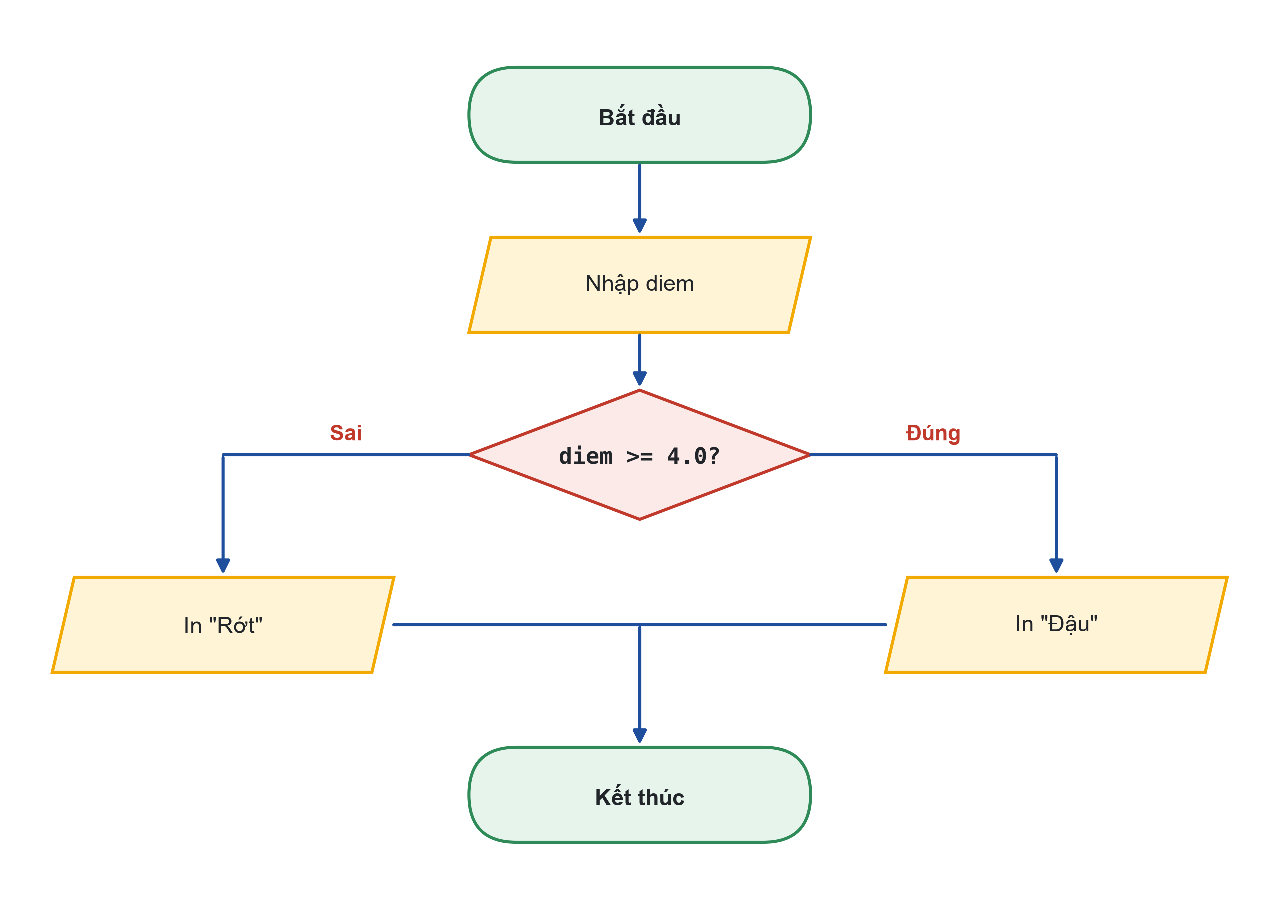
Hình 3.2. Lưu đồ bài toán đậu hay rớt: một hình thoi diem >= 4.0 với hai nhánh Đúng và Sai, hai nhánh gặp lại nhau trước khi kết thúc
Khi chỉ cần làm thêm một việc lúc điều kiện đúng, dùng if không có else:
if diem >= 8:
print("Đủ điều kiện xét học bổng")

3.2.2. Lỗi thụt lề thường gặp
Bảng 3.2. Lỗi thường gặp với if | Nguyên nhân | Cách sửa
SyntaxError: expected ':' | Thiếu dấu : sau điều kiện | Thêm : cuối dòng if, elif, else
IndentationError: expected an indented block | Sau dấu : không có lệnh thụt vào | Thụt lề khối lệnh 4 dấu cách
IndentationError: unexpected indent | Một dòng thụt vào khi không cần | Đưa dòng đó về đúng mức
SyntaxError: invalid syntax. Maybe you meant '==' ... | Viết = thay cho == | Dùng == để so sánh
Chạy sai nhánh, không báo lỗi | Một lệnh thụt sai mức nên rơi vào khối khác | Đối chiếu với lưu đồ, sửa mức thụt lề

Trộn lẫn ký tự Tab và dấu cách trong cùng một khối có thể gây lỗi TabError [5]. Khi chép mã từ nơi khác vào, dùng lệnh Convert Indentation to Spaces trong Command Palette của VS Code để thống nhất.
Dòng cuối của Bảng 3.2 là lỗi nguy hiểm nhất: chương trình chạy bình thường nhưng kết quả sai. Lưu đồ giúp phát hiện lỗi này, vì trên lưu đồ người học thấy rõ lệnh nào thuộc nhánh nào.

3.3. Rẽ nhiều nhánh với if – elif – else

3.3.1. Thứ tự các điều kiện
Khi có từ ba hướng xử lý trở lên, dùng elif (viết tắt của else if) [3]. Python kiểm tra các điều kiện từ trên xuống, gặp điều kiện đúng đầu tiên thì chạy khối của nhánh đó và bỏ qua tất cả các nhánh còn lại. Nhánh else (không bắt buộc) bắt mọi trường hợp chưa khớp nhánh nào.
Ví dụ 3.2. Xếp loại học lực theo thang điểm 10. Thang dưới đây là thang ví dụ cho bài tập, không phải quy chế đào tạo của Trường.
diem = float(input("Điểm trung bình: "))
if diem >= 9:
xep_loai = "Xuất sắc"
elif diem >= 8:
xep_loai = "Giỏi"
elif diem >= 6.5:
xep_loai = "Khá"
elif diem >= 5:
xep_loai = "Trung bình"
else:
xep_loai = "Yếu"
print(f"Xếp loại: {xep_loai}")
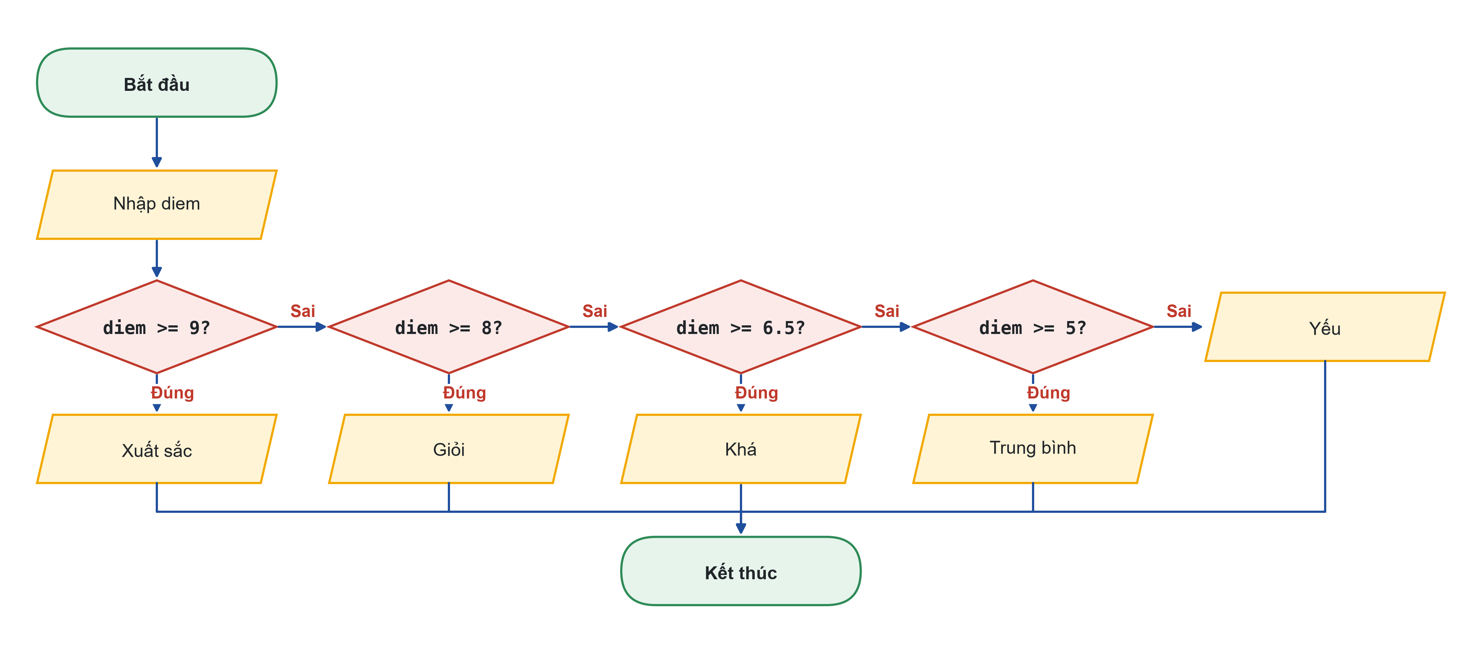
Hình 3.3. Lưu đồ xếp loại học lực: bốn hình thoi nối tiếp nhau theo nhánh Sai, mỗi nhánh Đúng dẫn tới một kết quả xếp loại
Vì sao thứ tự quan trọng? Giả sử đảo điều kiện diem >= 5 lên đầu. Với điểm 9,5, điều kiện đầu tiên đã đúng nên chương trình in "Trung bình" và không bao giờ xét tới các nhánh sau. Nguyên tắc: với các ngưỡng dạng >=, sắp xếp từ ngưỡng cao xuống ngưỡng thấp.
Nhờ cơ chế "gặp nhánh đúng đầu tiên thì dừng", nhánh elif diem >= 8 không cần viết 8 <= diem < 9: khi chương trình xét tới nhánh này, chắc chắn diem >= 9 đã sai.

3.3.2. Giá trị biên và bảng kiểm thử
Lỗi rẽ nhánh thường nằm đúng ở các ngưỡng: viết > thay vì >=, gõ nhầm 6.5 thành 6.0. Vì vậy, khi kiểm thử chương trình có rẽ nhánh, người học chọn giá trị biên (boundary value): giá trị nằm đúng tại ngưỡng và giá trị ngay sát dưới ngưỡng.
Bảng 3.3. Bảng kiểm thử giá trị biên cho Ví dụ 3.2 | Mong đợi
9 | Xuất sắc
8.99 | Giỏi
8 | Giỏi
6.5 | Khá
6.49 | Trung bình
5 | Trung bình
4.99 | Yếu
11 | ?

Dòng cuối cho thấy chương trình hiện xếp loại "Xuất sắc" cho điểm 11, vốn không hợp lệ. Bảng kiểm thử không chỉ xác nhận chương trình đúng mà còn giúp phát hiện trường hợp chưa được xử lý. Bài tập hướng dẫn cuối chương bổ sung bước kiểm tra điểm hợp lệ trước khi xếp loại.

3.4. Điều kiện kết hợp và rẽ nhánh lồng nhau
Một khối lệnh trong nhánh có thể chứa một lệnh if khác, gọi là rẽ nhánh lồng nhau (nested if). Dùng rẽ nhánh lồng khi điều kiện sau chỉ có nghĩa khi điều kiện trước đã đúng.
Ví dụ 3.3. Máy ATM đơn giản. Số dư và mã PIN cố định để thử nghiệm.
so_du = 2000000
pin = input("Nhập PIN: ")
if pin == "1234":
so_tien = int(input("Số tiền rút: "))
if so_tien <= so_du and so_tien % 50000 == 0:
so_du -= so_tien
print(f"Rút thành công. Số dư còn: {so_du:,} đồng")
else:
print("Không rút được: vượt số dư hoặc không phải bội số 50.000")
else:
print("Sai mã PIN")
Chưa đúng PIN thì không hỏi số tiền: câu hỏi số tiền nằm bên trong nhánh pin == "1234". Điều kiện bên trong kết hợp hai yêu cầu bằng and, nên chỉ cho rút khi cả hai cùng đúng.
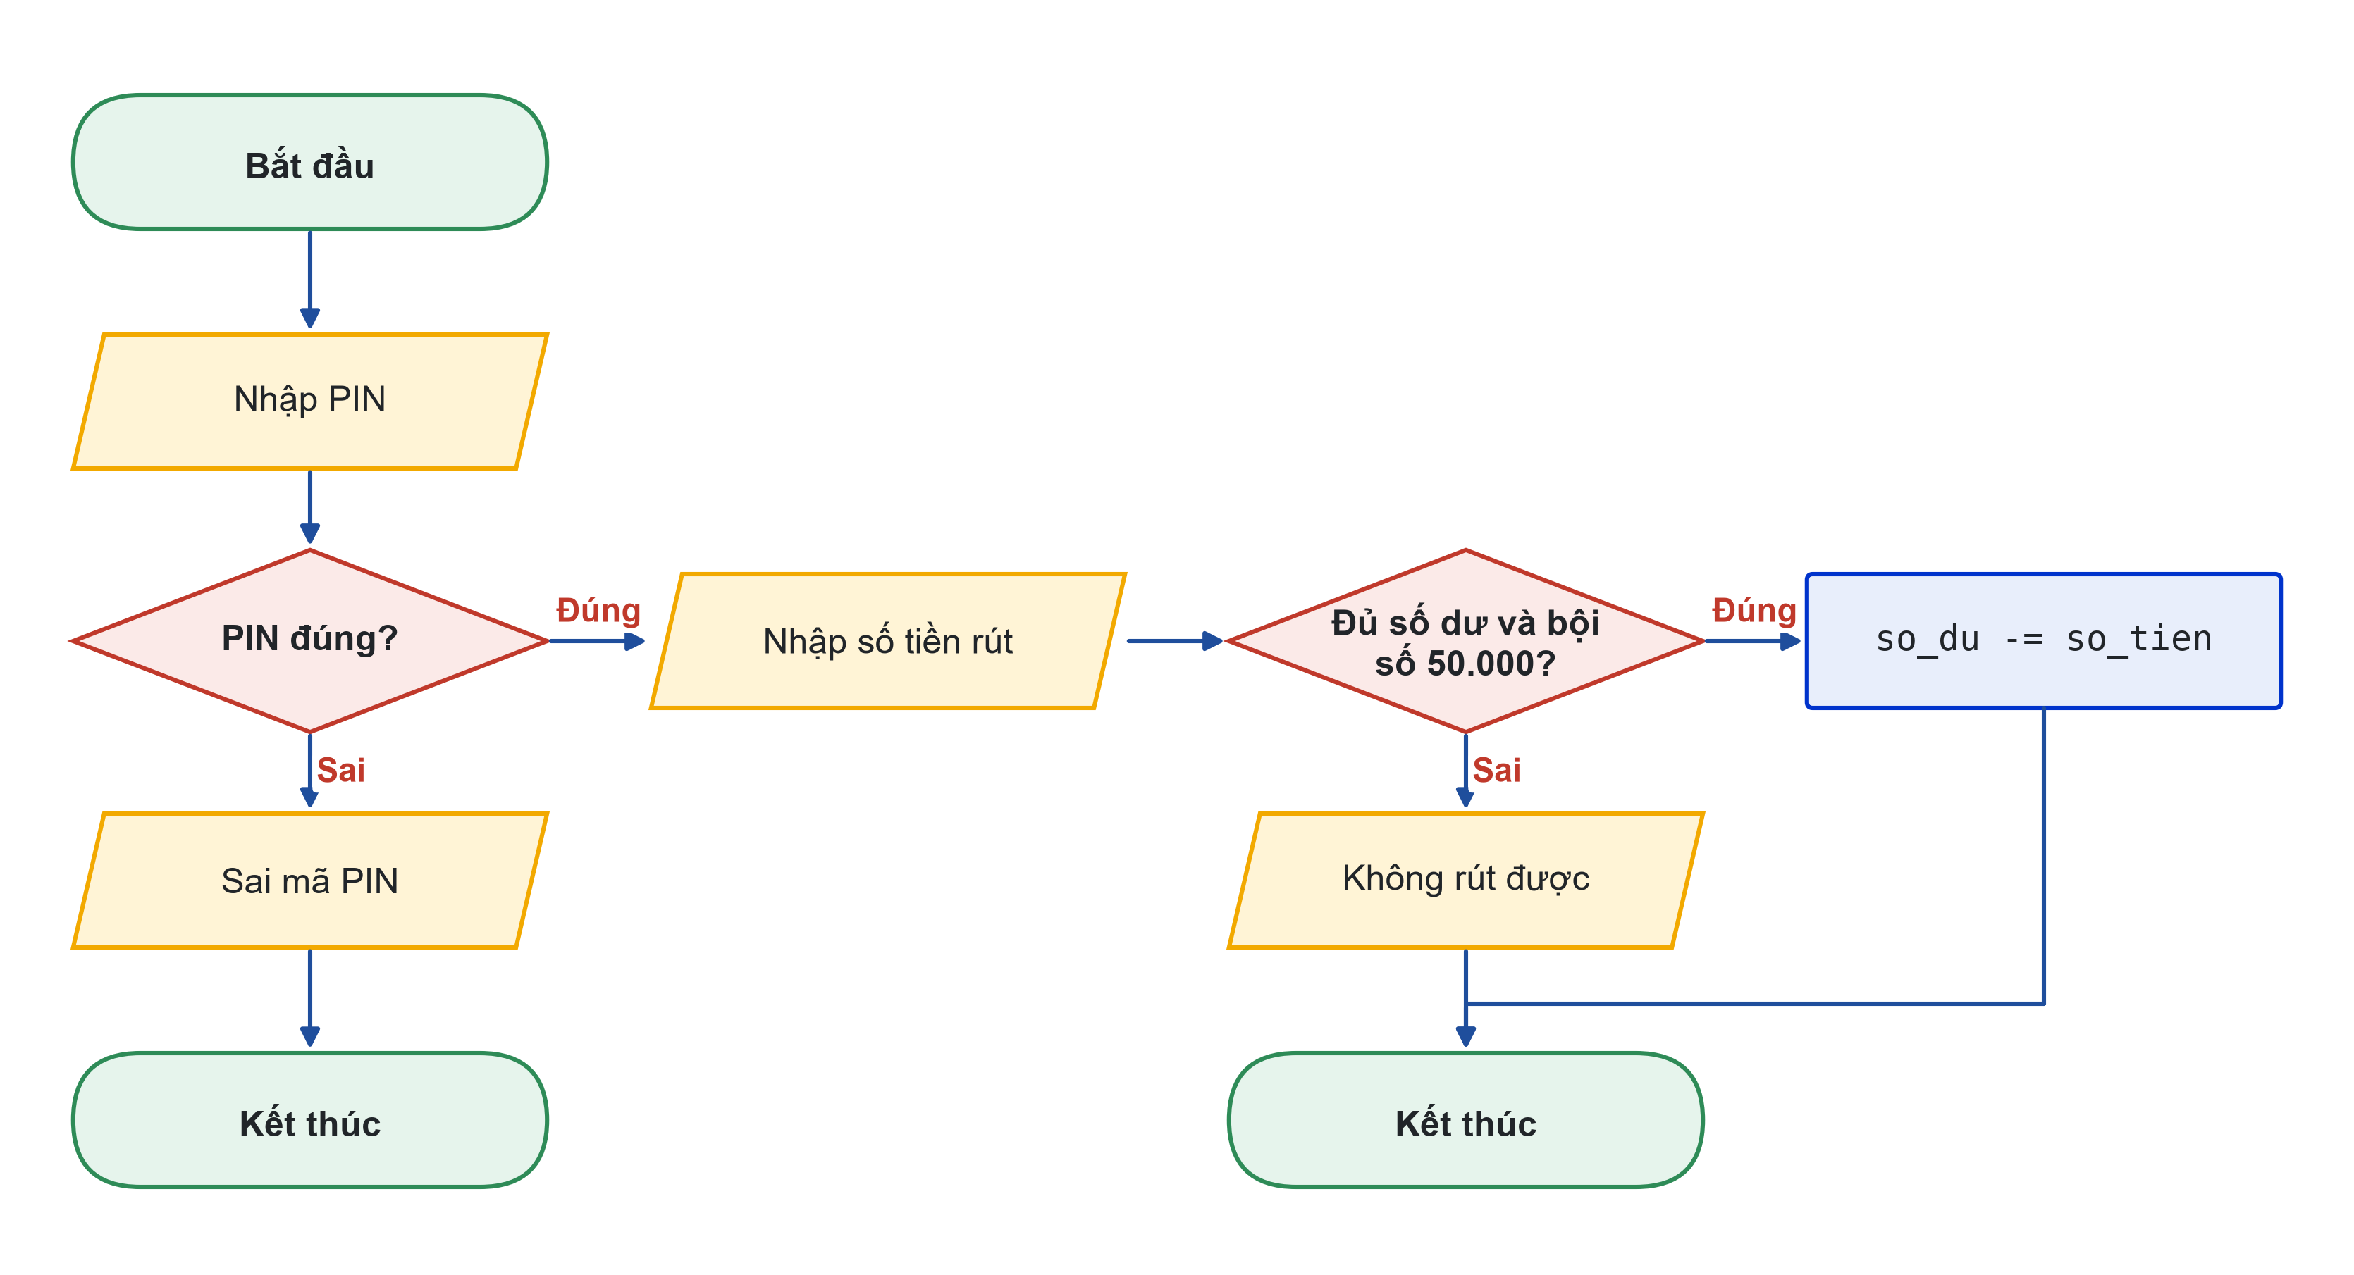
Hình 3.4. Lưu đồ ATM đơn giản: hình thoi kiểm tra PIN; ở nhánh Đúng, nhập số tiền rồi kiểm tra đủ số dư và bội số 50.000 trước khi trừ số dư
Để kiểm thử Ví dụ 3.3, cần ít nhất một bộ dữ liệu đi qua mỗi nhánh của lưu đồ: PIN sai; PIN đúng và số tiền hợp lệ (500.000); PIN đúng nhưng số tiền không phải bội số 50.000 (120.000); PIN đúng nhưng vượt số dư (3.000.000).
Ví dụ 3.4. Không phải lúc nào cũng cần lồng. Phân loại khách hàng theo tổng chi tiêu và số năm thành viên (ngưỡng giả định) có thể viết bằng một chuỗi if – elif – else với điều kiện kết hợp:
tong_chi = int(input("Tổng chi tiêu (đồng): "))
so_nam = int(input("Số năm thành viên: "))
if tong_chi >= 5000000 and so_nam >= 2:
hang = "VIP"
elif tong_chi >= 2000000 or so_nam >= 3:
hang = "Thân thiết"
else:
hang = "Thường"
print(f"Hạng khách hàng: {hang}")
Với tổng chi 6.000.000 đồng và 1 năm: điều kiện thứ nhất sai (so_nam >= 2 sai), điều kiện thứ hai đúng (tong_chi >= 2000000), nên khách hàng hạng "Thân thiết". Người học có thể đối chiếu bằng cách vẽ lưu đồ và tô đường đi của bộ dữ liệu này.
Khi chọn giữa lồng nhau và điều kiện kết hợp, ưu tiên cách dễ đọc hơn. Rẽ nhánh lồng nhiều cấp nhanh chóng trở nên khó đọc, nên tránh khi có thể [6]; nếu phải lồng quá ba cấp, nên xem lại thiết kế.

3.5. Từ lưu đồ đến mã và ngược lại
Lưu đồ và mã nguồn là hai cách biểu diễn cùng một thuật toán, nên phải khớp nhau. Mỗi hình thoi tương ứng một if hoặc elif; mỗi hình bình hành tương ứng một input() hoặc print(); mỗi hình chữ nhật tương ứng một phép gán hoặc phép tính.
Hai thói quen giúp phát hiện lỗi:
1. Từ lưu đồ sang mã: viết mã theo đúng thứ tự các khối trên lưu đồ, mỗi khối một hoặc vài dòng.
2. Từ mã sang lưu đồ: với mã có sẵn (do bạn khác viết, hoặc do AI gợi ý), vẽ lại lưu đồ. Nếu không vẽ được, hoặc lưu đồ có nhánh không dẫn tới kết thúc, mã đó có vấn đề.
Ví dụ 3.5. Dùng AI có giới hạn kiến thức. Prompt: "Viết 1 ví dụ if – elif – else mức nhập môn về tính phí gửi xe theo số giờ. Chỉ dùng biến, input, print, if – elif – else; không dùng hàm, list hay vòng lặp." Phần giới hạn bảo đảm lời giải nằm trong kiến thức đã học. Sau đó người học vẽ lưu đồ cho lời giải của AI, lập bảng kiểm thử giá trị biên, chạy thử và ghi vào Nhật ký Prompt những chỗ lưu đồ và mã chưa khớp.
Mở rộng. Python có biểu thức điều kiện viết trên một dòng: ket_qua = "Đậu" if diem >= 4 else "Rớt" [7]. Cách viết này gọn khi chỉ chọn giữa hai giá trị. Lệnh match – case (có từ Python 3.10) không thuộc phạm vi học phần.

Tóm tắt chương
• Lưu đồ biểu diễn thuật toán bằng bốn ký hiệu: bắt đầu/kết thúc, nhập/xuất, xử lý, điều kiện; mỗi hình thoi có hai lối ra Đúng/Sai.
• Python dùng thụt lề (4 dấu cách) để xác định khối lệnh; thiếu : hoặc thụt sai gây lỗi, hoặc tệ hơn là chạy sai nhánh mà không báo lỗi.
• if – elif – else kiểm tra điều kiện từ trên xuống, chạy nhánh đúng đầu tiên rồi bỏ qua phần còn lại; thứ tự điều kiện quyết định kết quả.
• Kiểm thử rẽ nhánh bằng giá trị biên: tại ngưỡng và ngay sát ngưỡng, cộng thêm dữ liệu ngoài khoảng hợp lệ.
• Dùng rẽ nhánh lồng khi điều kiện sau chỉ có nghĩa khi điều kiện trước đúng; dùng and, or để kết hợp điều kiện trong một nhánh.
• Lưu đồ và mã phải khớp nhau; vẽ lại lưu đồ từ mã là cách tốt để kiểm tra mã của người khác hoặc của AI.

Câu hỏi ôn tập
1. Nêu bốn ký hiệu lưu đồ cơ bản và lệnh Python tương ứng với mỗi ký hiệu.
2. Vì sao mỗi hình thoi trong lưu đồ phải có đúng hai lối ra?
3. Trong Ví dụ 3.1, nếu dòng print("Kết thúc chương trình") được thụt vào 4 dấu cách thì chương trình thay đổi thế nào?
4. Giải thích vì sao trong Ví dụ 3.2 không cần viết elif 8 <= diem < 9.
5. Nếu đổi thứ tự hai nhánh diem >= 9 và diem >= 8 trong Ví dụ 3.2, với dữ liệu nào chương trình cho kết quả sai?
6. Vì sao kiểm thử với 8,99 và 4,99 lại quan trọng hơn kiểm thử với 7 hay 3?
7. Trong Ví dụ 3.3, vì sao câu hỏi số tiền nằm bên trong nhánh kiểm tra PIN?
8. Với Ví dụ 3.4, tổng chi 1.000.000 đồng và 3 năm thành viên thì khách hàng được hạng gì? Vẽ đường đi trên lưu đồ để kiểm tra.

Bài tập
1. Chẵn lẻ. Vẽ lưu đồ rồi viết chương trình nhập một số nguyên, in "chẵn" hoặc "lẻ" (dùng n % 2 == 0).
2. Phương trình bậc nhất. Nhập a, b, giải phương trình ax + b = 0, xét đủ ba trường hợp: có một nghiệm, vô nghiệm, vô số nghiệm. Vẽ lưu đồ trước khi viết mã.
3. Phí gửi xe. Gửi xe máy với phí giả định: tối đa 4 giờ thu 5.000 đồng; từ trên 4 giờ đến 12 giờ thu 10.000 đồng; trên 12 giờ thu 20.000 đồng; số giờ âm thì báo lỗi. Lập bảng kiểm thử có đủ giá trị biên.
4. Giá vé xem phim. Giá vé giả định phụ thuộc độ tuổi (dưới 12, từ 12 đến 60, trên 60) và ngày trong tuần (thứ Hai đến thứ Năm giảm 20%). Vẽ lưu đồ, viết mã, lập bảng kiểm thử.
5. Kiểm tra mã của AI. Thực hiện Ví dụ 3.5 với một bài toán tự chọn có ít nhất 3 nhánh. Nộp lưu đồ, bảng kiểm thử và Nhật ký Prompt.

Bài tập hướng dẫn: Student Dashboard v3
Nhiệm vụ: sau khi tính điểm học phần (bản v2), chương trình kiểm tra dữ liệu. Nếu có điểm ngoài đoạn 0–10 thì báo lỗi; ngược lại in điểm, kết quả đậu/rớt và xếp loại. Vẽ lưu đồ cho toàn bộ phần xử lý này.
• Thời lượng gợi ý: 2 tiết thực hành tự làm.
• Sản phẩm: ho_so.py (bản v3), lưu đồ (.drawio và .png), bảng kiểm thử ít nhất 7 dòng, Nhật ký Prompt.

Chuẩn bị
Sao chép thư mục buoi-02 thành buoi-03. Mở app.diagrams.net hoặc tạo file ho-so-v3.drawio trong VS Code.

Các bước thực hiện
Bước 1. Vẽ lưu đồ trước. Lưu đồ gồm: nhập ba điểm, tính tb, hình thoi kiểm tra hợp lệ. Nhánh Sai dẫn tới khối xuất "Điểm không hợp lệ". Nhánh Đúng dẫn tới hình thoi đậu/rớt, rồi tới chuỗi hình thoi xếp loại như Hình 3.3. Mọi nhánh dẫn về một khối Kết thúc.
Bước 2. Viết mã theo lưu đồ. Thay hai dòng in ở cuối bản v2 bằng:
if hop_le:
print(f"Điểm học phần: {tb:.2f}")
if tb >= 4:
print("Kết quả: Đậu")
else:
print("Kết quả: Rớt")
if tb >= 9:
xep_loai = "Xuất sắc"
elif tb >= 8:
xep_loai = "Giỏi"
elif tb >= 6.5:
xep_loai = "Khá"
elif tb >= 5:
xep_loai = "Trung bình"
else:
xep_loai = "Yếu"
print(f"Xếp loại: {xep_loai}")
else:
print("Điểm không hợp lệ: mỗi cột điểm phải trong khoảng 0-10")
Ngưỡng đậu 4,0 và thang xếp loại là thang ví dụ (mục 3.3.1). Chú ý: toàn bộ phần đậu/rớt và xếp loại nằm bên trong nhánh if hop_le.
Bước 3. Xử lý câu trả lời chữ hoa (từ bản v1). Đổi dòng tính ký túc xá thành o_ktx = tra_loi.lower() == "c". Phương thức lower() đổi chuỗi sang chữ thường nên C và c đều được chấp nhận (chuỗi được học kỹ ở Chương 4).
Bước 4. Đối chiếu lưu đồ và mã. Đặt lưu đồ cạnh mã nguồn, đánh dấu từng hình thoi tương ứng với dòng if/elif nào. Lưu đồ có khối nào không có trong mã, hoặc ngược lại, thì sửa cho khớp.
Bước 5. Hỏi AI để rà soát. Prompt gợi ý: "Đây là đoạn xếp loại của tôi [dán mã]. Hãy liệt kê các giá trị điểm nên dùng để kiểm thử, giải thích vì sao. Không sửa code." So danh sách AI đưa ra với bảng kiểm thử của mình.

Kiểm tra kết quả
Chọn bộ điểm qt, gk, ck sao cho tb rơi đúng các giá trị biên. Gợi ý: nhập ba cột cùng một giá trị thì tb bằng đúng giá trị đó.
Ba cột điểm | tb | Mong đợi
9, 9, 9 | 9.00 | Đậu, Xuất sắc
8, 8, 8 | 8.00 | Đậu, Giỏi
6.5, 6.5, 6.5 | 6.50 | Đậu, Khá
5, 5, 5 | 5.00 | Đậu, Trung bình
4, 4, 4 | 4.00 | Đậu, Yếu
3.9, 3.9, 3.9 | 3.90 | Rớt, Yếu
8, 7, 11 |  | Điểm không hợp lệ

Tiêu chí hoàn thành
• Mọi dòng trong bảng kiểm thử cho đúng kết quả mong đợi.
• Lưu đồ đúng ký hiệu, mọi hình thoi có nhãn Đúng/Sai, mọi nhánh dẫn tới Kết thúc, và khớp với mã.
• Giải thích được vì sao phần xếp loại phải nằm trong nhánh if hop_le.

Tài liệu tham khảo
[1] Information processing – Documentation symbols and conventions for data, program and system flowcharts, program network charts and system resources charts, ISO 5807:1985.
[2] JGraph Ltd, “draw.io documentation,” draw.io. Accessed: Oct. 31, 2026. [Online]. Available: https://www.drawio.com/doc/
[3] Python Software Foundation, “More Control Flow Tools,” The Python Tutorial. Accessed: Oct. 31, 2026. [Online]. Available: https://docs.python.org/3/tutorial/controlflow.html
[4] Python Software Foundation, “Compound statements,” The Python Language Reference. Accessed: Oct. 31, 2026. [Online]. Available: https://docs.python.org/3/reference/compound_stmts.html
[5] Python Software Foundation, “Lexical analysis,” The Python Language Reference. Accessed: Oct. 31, 2026. [Online]. Available: https://docs.python.org/3/reference/lexical_analysis.html
[6] A. B. Downey, Think Python: How to Think Like a Computer Scientist, 2nd ed. Sebastopol, CA, USA: O’Reilly Media, 2015.
[7] Python Software Foundation, “Expressions,” The Python Language Reference. Accessed: Oct. 31, 2026. [Online]. Available: https://docs.python.org/3/reference/expressions.html

